**CASE STUDY E – ELECTRONIC THINGS**

LAPORAN STUDI KASUS

MATA KULIAH COMP6360004 – ALGORITHM AND PROGRAMMING

KELAS LC20



Oleh :

2602181540 - ADRIEL PERMANA FELIN

2602180821 - ANANTA MAHARDIKA RACHMAT

2602182436 - KRISTANIA YOHANA TUMILAAR

2602182865 - ALVI AULIA FATIKHA

Semester Ganjil 2026

MALANG

**BAB I**

**GAMBARAN UMUM**

* 1. **Penjelasan Studi Kasus**

Sebuah perusahaan sedang merintis usahanya di bidang peralatan elektronik secara online. Saat ini, perusahaan tersebut sedang membutuhkan sebuah aplikasi sederhana untuk mendata penjualan barang elektronik yang dilakukan per hari. Perusahaan ini tidak hanya membutuhkan fitur transaksi, tetapi juga fitur preview data berdasarkan stok dan harga barang, mencari data penjualan, serta manage user. Dari permasalahan ini, kami sebagai tim ingin menyelesaikan masalah tersebut dengan membuat aplikasi sederhana yang akan kami jelaskan berikut ini.

* 1. **Penjelasan Tampilan Program**

Pada bagian awal program ini memiliki tampilan log in di mana pengguna harus menginput username dan password.

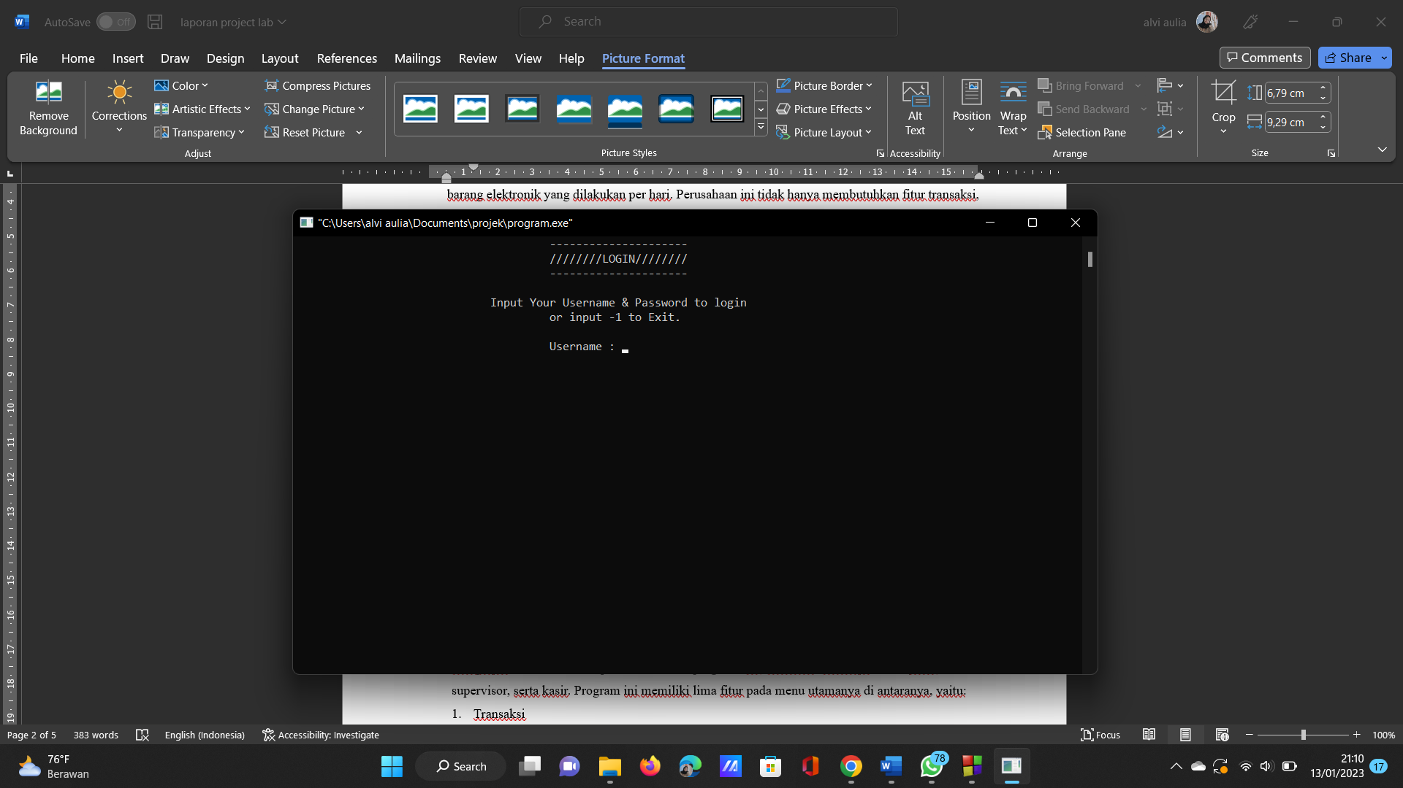

Selanjutnya setelah pengguna berhasil log in, pengguna akan memasuki Main Menu atau menu utama yang ada dalam program ini.

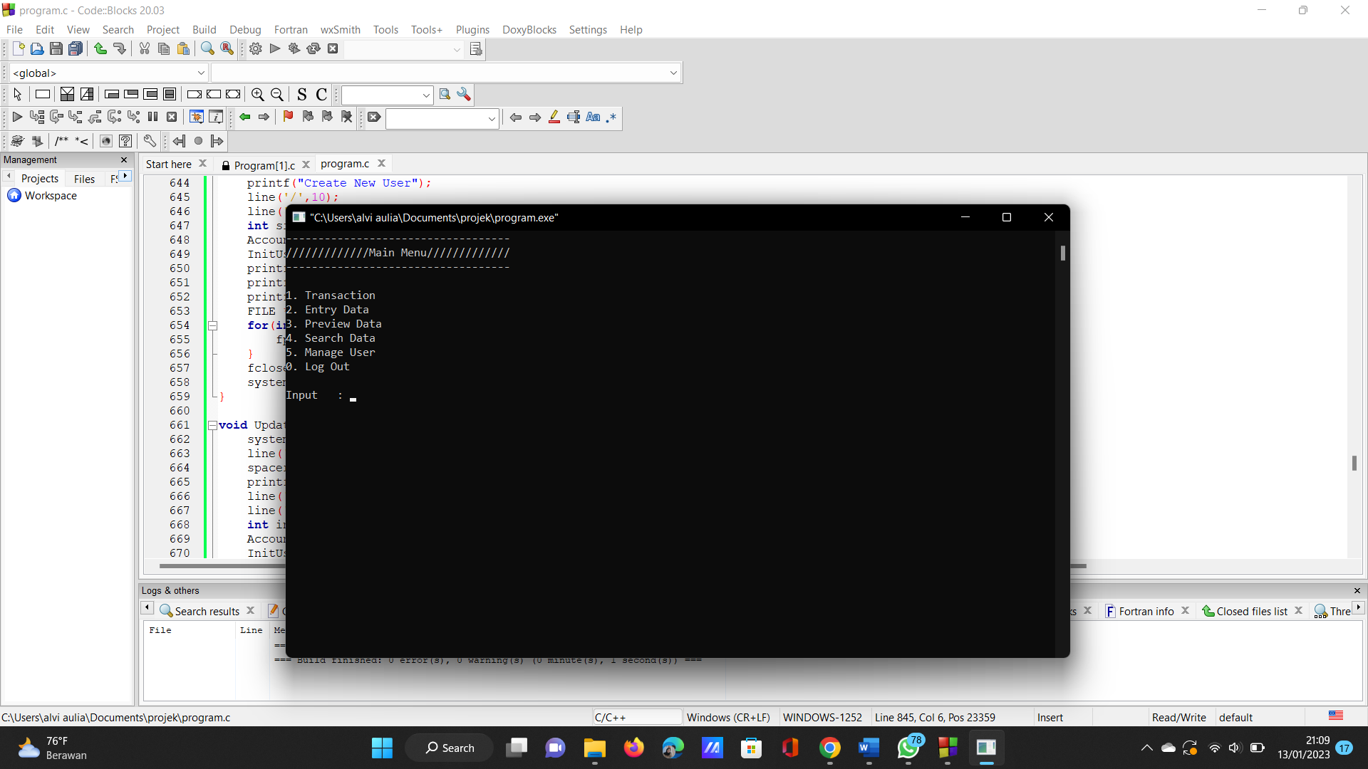

Pada menu pertama, yaitu “Transaction” terdapat fitur untuk mengetahui total yang harus dibayarkan oleh customer nantinya.

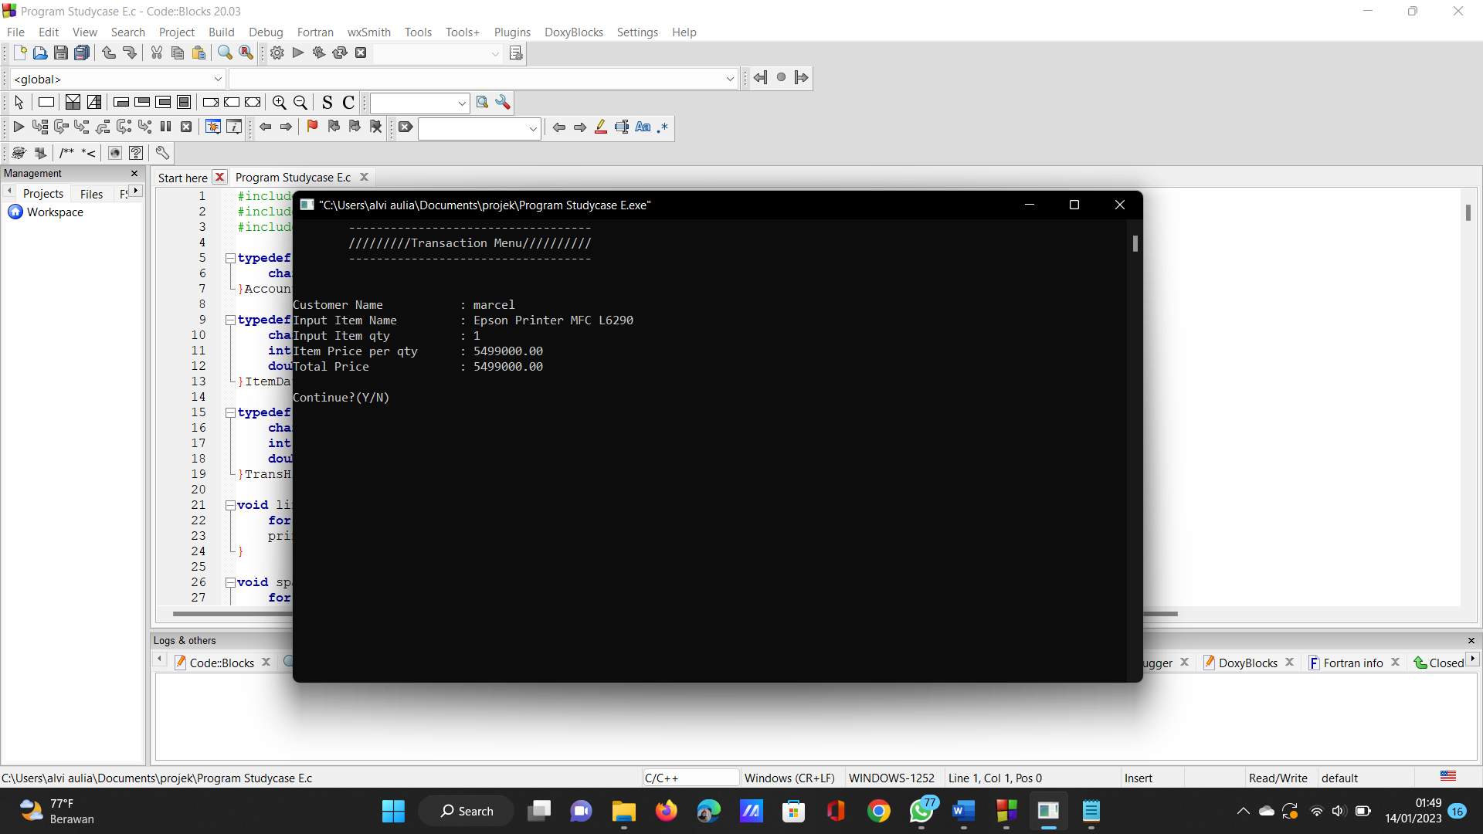

Pada menu kedua, yaitu Entry Data terdapat 3 fitur yang ditampilkan sebagai berikut:

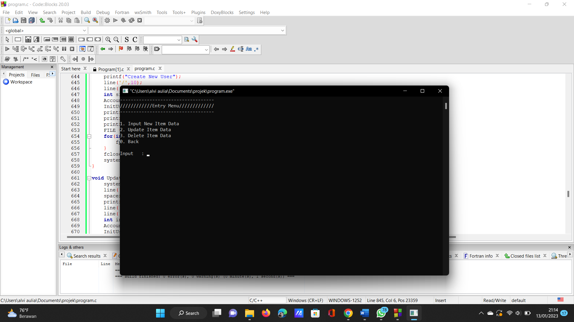

Pada menu ketiga, yaitu Preview Data terdapat dua fitur yang ditampilkan sebagai berikut:

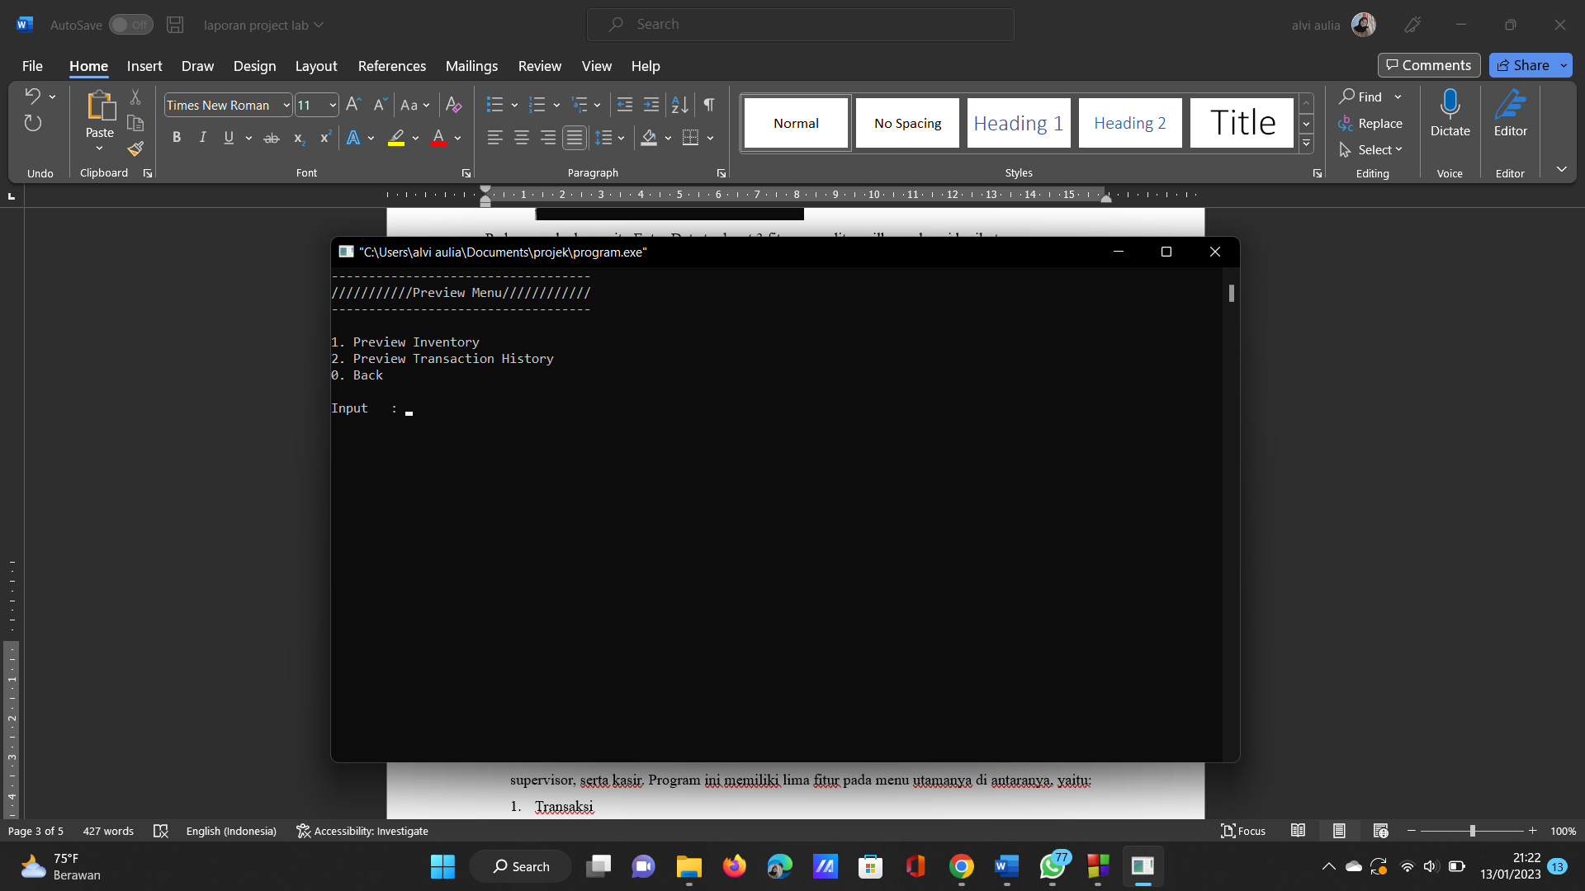

Pada fitur Preview Inventory terdapat beberapa pilihan untuk melihat preview data yang ditampilkan sebagai berikut:

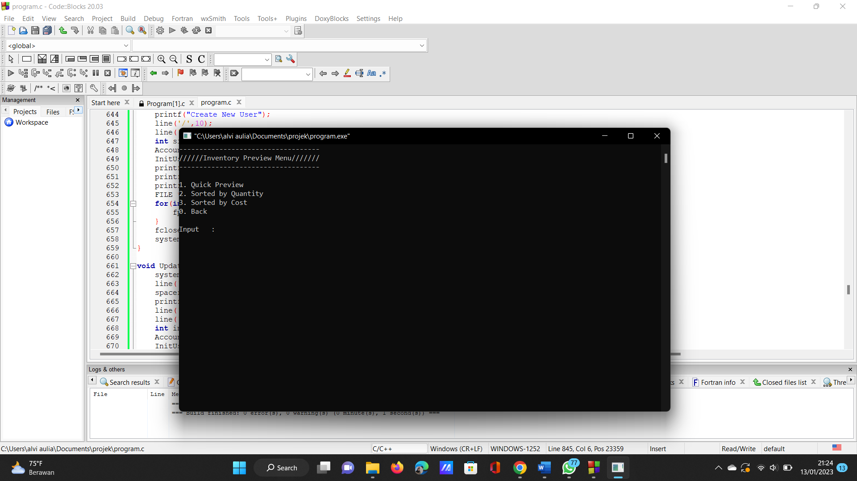

Untuk preview data berdasarkan sort stok dan harga barang di bedakan menjadi dua, yaitu:

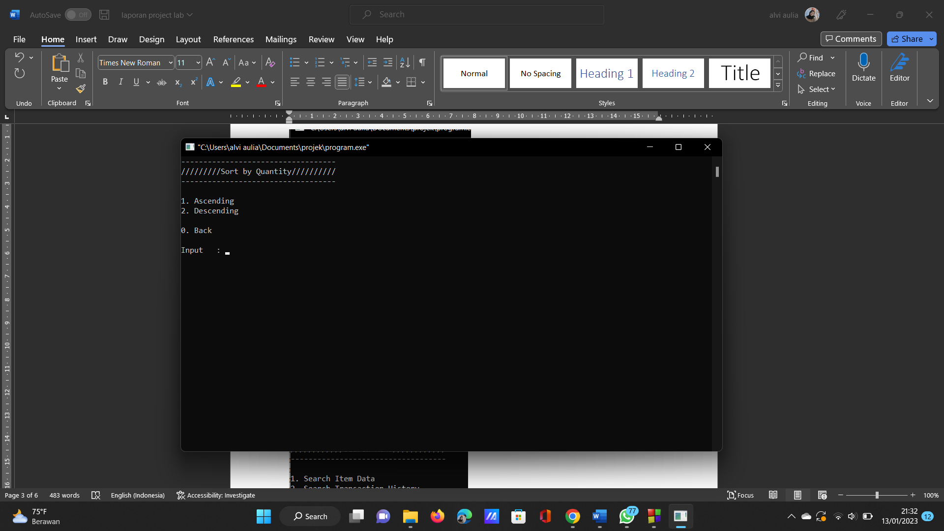 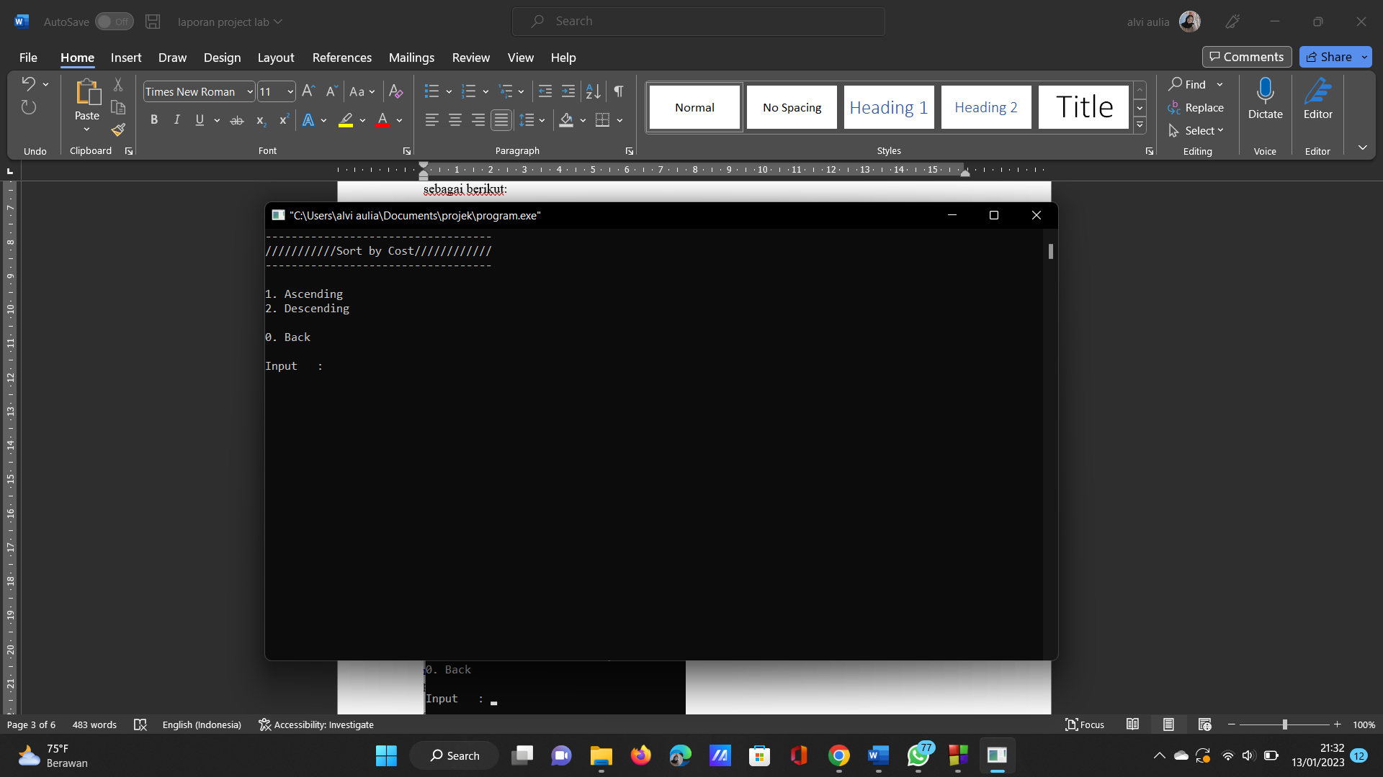

Pada menu keempat, yaitu Search Data terdapat dua fitur yang ditampilkan sebagai berikut:

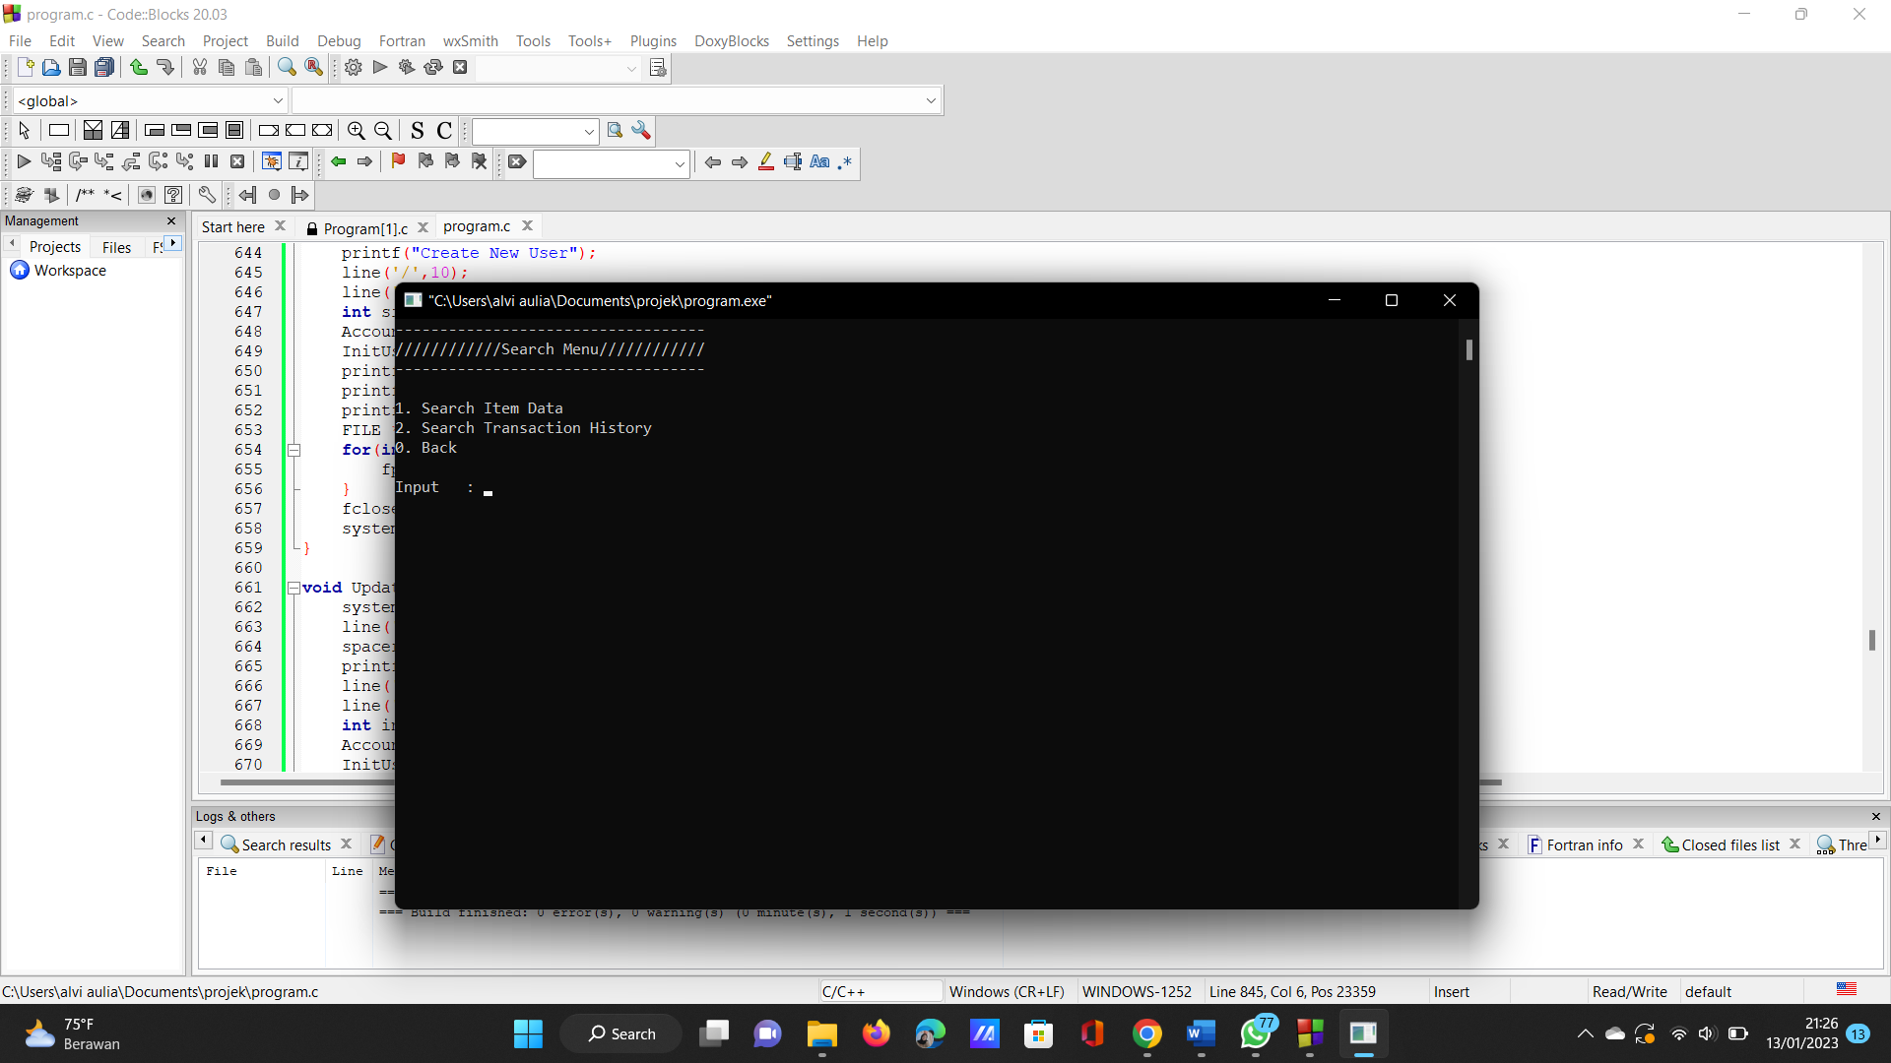

Pada menu kelima, yaitu Manage User terdapat empat fitur yang ditampilkan sebagai berikut:

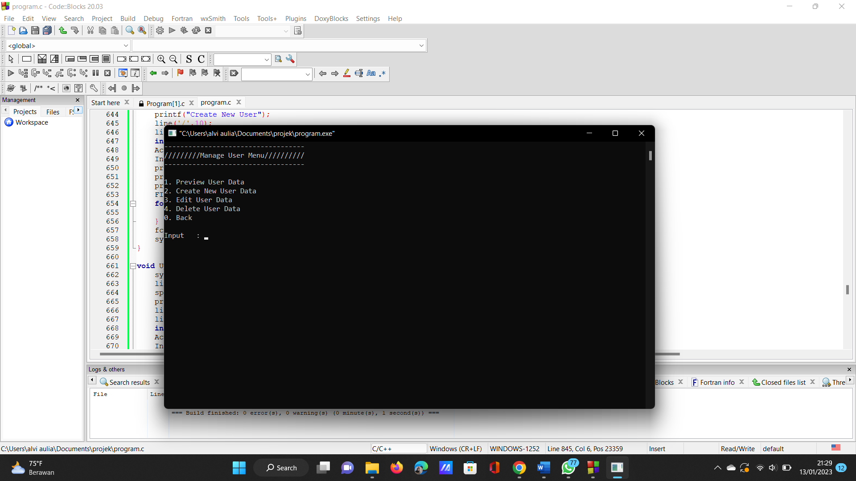

* 1. **Penjelasan Fitur Program**

Program ini memiliki fitur log in di awal program dijalankan. Pada bagian ini pengguna harus menginput username dan password. Lalu program ini memiliki beberapa role, yaitu admin, supervisor, serta kasir. Program ini memiliki lima fitur pada menu utamanya di antaranya, yaitu “Transaction”, “Entry Data”, “Preview Data”, “Search Data”, serta “Manage User”.

* + 1. Transaction

Fitur “Transaction” di sini berfungsi untuk menginput transaksi penjualan. Pada bagian ini pengguna akan diminta untuk menginput nama customer, nama barang serta jumlah yang akan dibeli. Lalu akan muncul harga barang per satuannya serta jumlah total yang harus dibayarkan oleh customer. Semua Riwayat transaksi yang terjadi akan disimpan ke dalam file teks “SalesHistory.txt”.

* + 1. Entry Data

Pada bagian entry data terdapat beberapa fitur, yaitu input new item data, update item data, delete item data, serta back to main menu. Pada input new item data, pengguna dapat menambahkan data barang baru dengan menginputkan nomor record, nama barang, jenis barang, jumlah stok barang, serta harga barang. Lalu pada fitur update item data, pengguna akan diminta menginput index, nomor record, nama barang, tipe barang, stok, dan harga. Sedangkan pada fitur delete item data, pengguna akan diminta menginput index yang ingin dihapus. Lalu terakhir ada fitur back untuk kembali ke menu utama. Semua fitur ini akan menghasilkan data inventory yang akan disimpan dalam file teks “Inventory.txt”.

* + 1. Preview Data

Pada bagian preview data terdapat beberapa fitur, yaitu preview data barang dan preview riwayat transaksi. Preview data barang masih terbagi tiga preview lagi, di antaranya:

1. Preview semua data barang
2. Preview data berdasarkan sort stok ascending dan descending
3. Preview data berdasarkan sort harga ascending dan descending
   * 1. Search Data

Pada bagian ini pengguna akan diminta untuk menginput nama barang atau nomor recordnya. Lalu data yang diinginkan akan muncul dalam program.

* + 1. Manage User

Pada bagian manage user terdapat fitur preview user data, create new user data, edit user data, dan delete user data. Pada fitur preview user data, program akan menampilkan semua data username, password, serta user type. Pada fitur create new user, pengguna diminta untuk menginput nama user, password, dan tipe user. Pada fitur edit user data, pengguna akan diminta menginput index, nama user, password, dan tipe user. Sedangkan pada fitur delete user data, pengguna diminta untuk menginput index yang ingin dihapus.

* 1. **Penjelasan Semua Proses dalam Program**

Berikut ini adalah serangkaian proses yang terjadi di dalam program ini:

1. Pada saat program dijalankan, pengguna akan ditampilkan fitur log in untuk memasuki aplikasi tersebut. Pengguna akan diminta untuk mengisi username dan password.
2. Jika username dan password benar maka pengguna akan ditampilkan menu utama yang terdiri dari "Transaction", "Entry Data", "Preview Data", "Search Data" dan "Exit". Pengguna dapat memilih salah satu menu dengan menginput angka sesuai dengan pilihan yang diinginkan.
3. Jika pengguna memilih “Transaction”, maka pengguna akan ditampilkan form untuk menginput nama customer, nama barang serta jumlah yang akan dibeli. Lalu akan muncul harga barang per satuannya serta jumlah total yang harus dibayarkan oleh customer.
4. Jika pengguna memilih "Entry Data", maka pengguna akan ditampilkan form untuk menambahkan, mengubah, atau menghapus data inventory. Pengguna dapat mengisi form tersebut dan menyimpannya ke dalam file teks "Inventory.txt" yang menyimpan data-data inventory yang telah diinput.
5. Jika pengguna memilih "Preview Data", maka pengguna akan ditampilkan data inventory yang telah diinput dalam bentuk tabel yang menampilkan record, nama item, tipe item, jumlah, dan harga. Pengguna juga dapat mengurutkan data inventory berdasarkan harga dan jumlah dalam urutan menaik atau menurun. Selain itu pengguna juga dapat preview sata berdasarkan Riwayat transaksi yang pernah terjadi.
6. Jika pengguna memilih "Search Data", maka pengguna akan ditampilkan form untuk mencari data inventory berdasarkan nama item atau nomor record. Jika data ditemukan, maka data akan ditampilkan dalam program.
7. Jika pengguna memilih “Manage User”, maka pengguna akan ditampilkan form untuk melihat, menambahkan, mengubah, dan menghapus data pengguna yang disimpan ke dalam file teks “User.txt”.
8. Jika pengguna memilih "Exit" pada sub fitur, maka pengguna akan keluar dari fitur tersebut dan kembali ke menu sebelumnya. Setelah proses selesai, program akan menunggu input dari pengguna untuk melanjutkan ke proses selanjutnya sampai pengguna memilih “Log Out” pada “Main Menu”.
9. Secara keseluruhan proses yang dilakukan dalam program ini adalah mengolah data inventory yang diinput dan disimpan dalam file teks, menampilkan data inventory yang telah diinput dalam bentuk tabel, serta menyediakan fitur untuk menambah, mengubah, menghapus, mencari dan mengurutkan data inventory. Selain itu program ini juga menerapkan beberapa role yang memiliki fitur masing-masing, yaitu terdapat role admin, supervisor, dan kasir.

**BAB II**

**HASIL**

**2.1 Penjelasan Screenshot Program**

Header, struct, dan fungsi untuk mencetak baris serta spasi karakter.

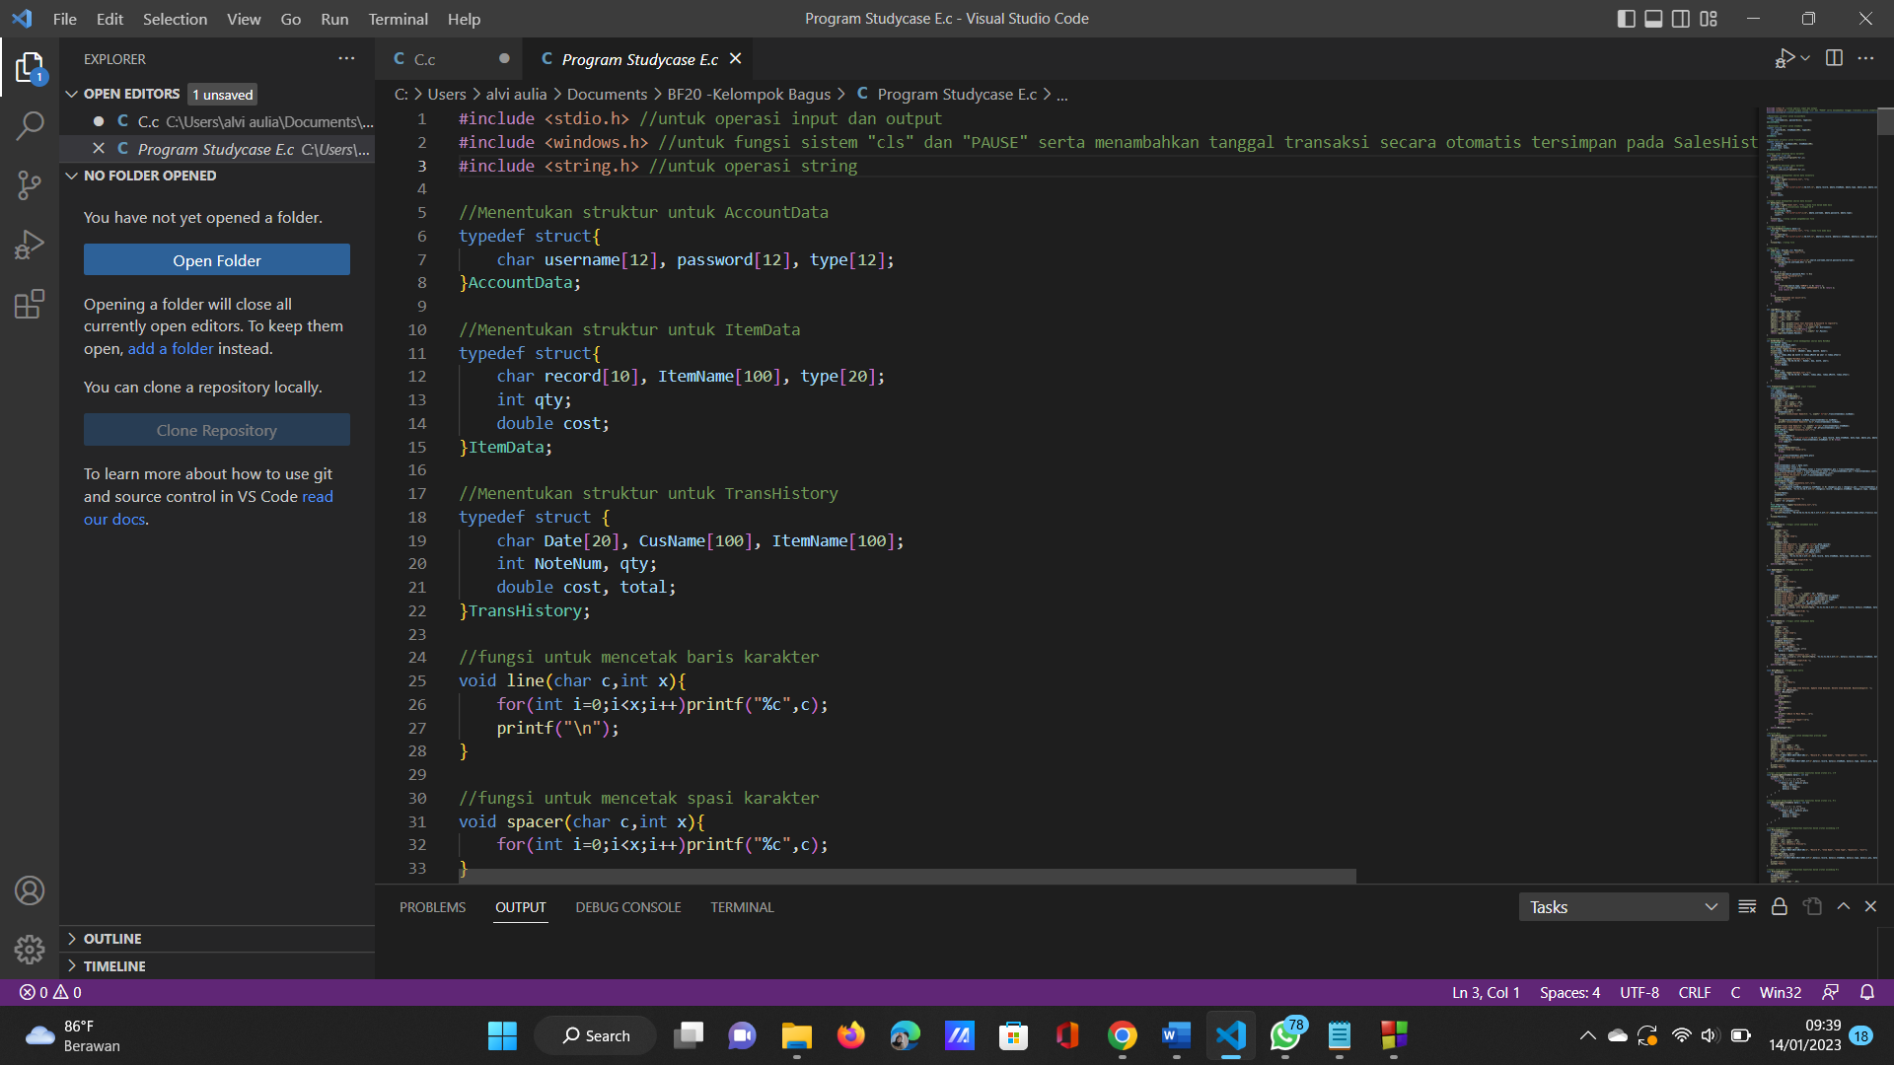

Fungsi untuk mendapatkan ukuran data inventory dan account.

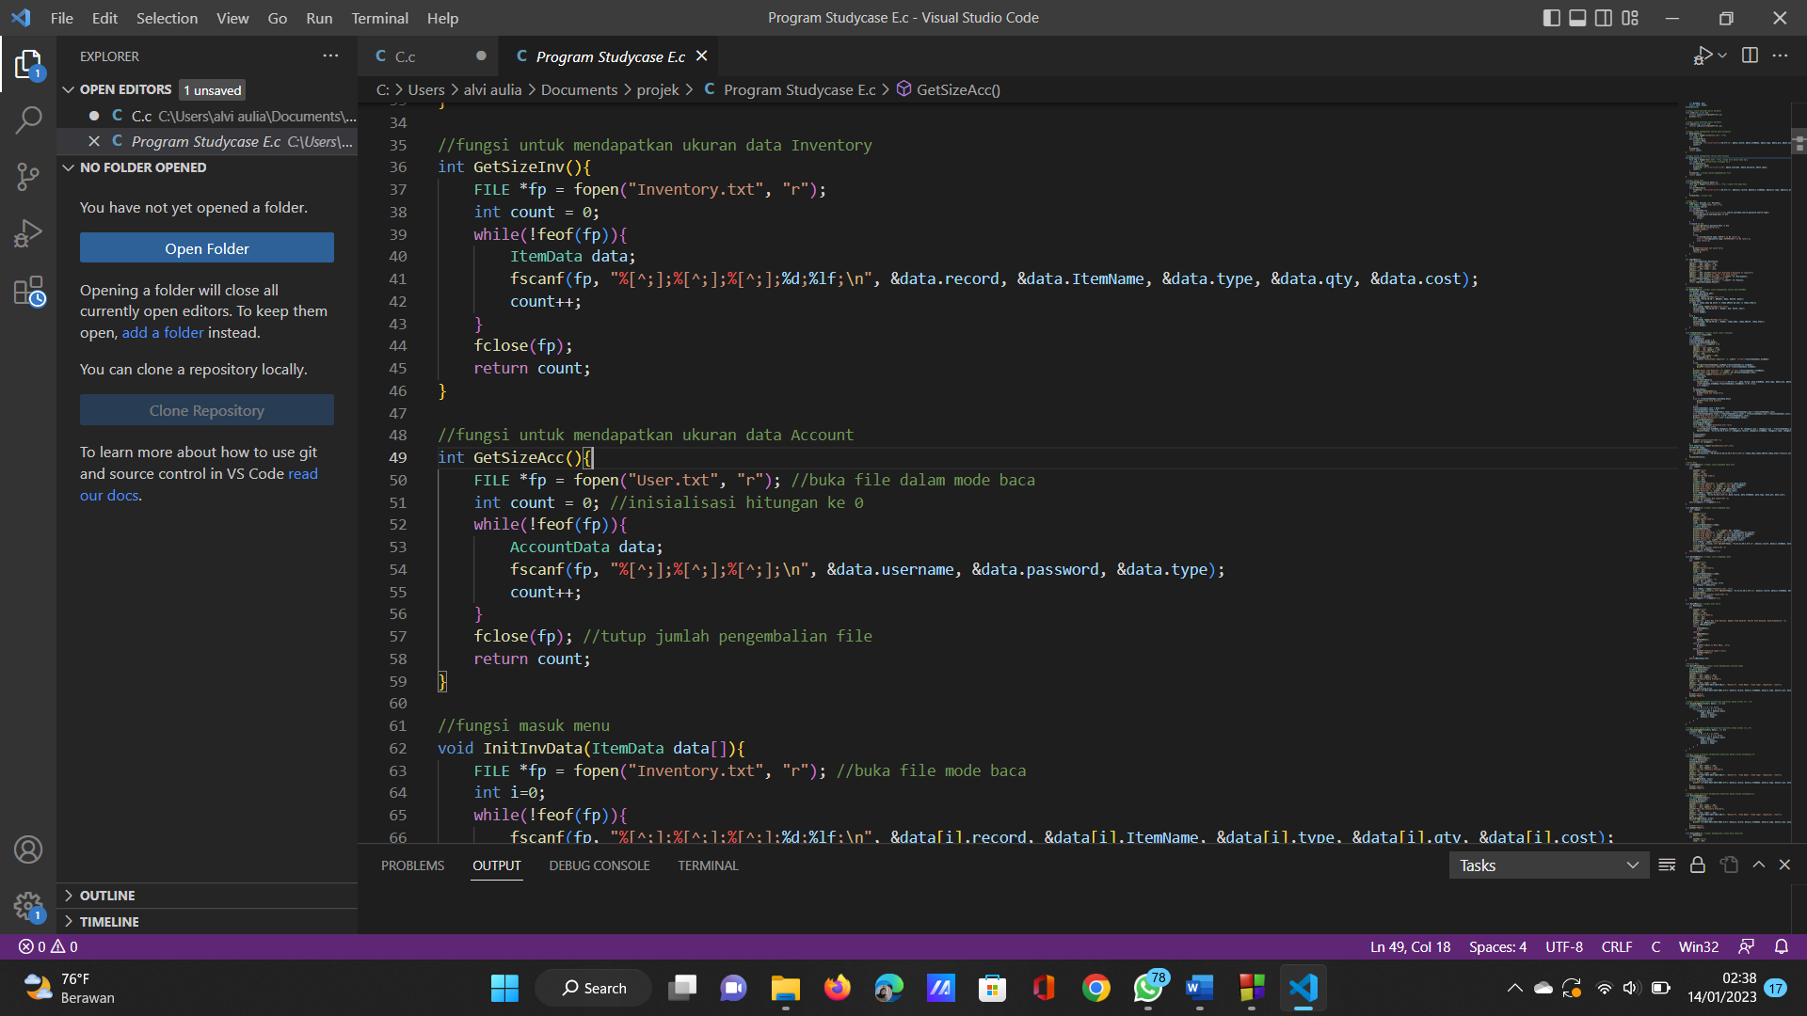

Fungsi masuk ke dalam menu dalam mode baca.

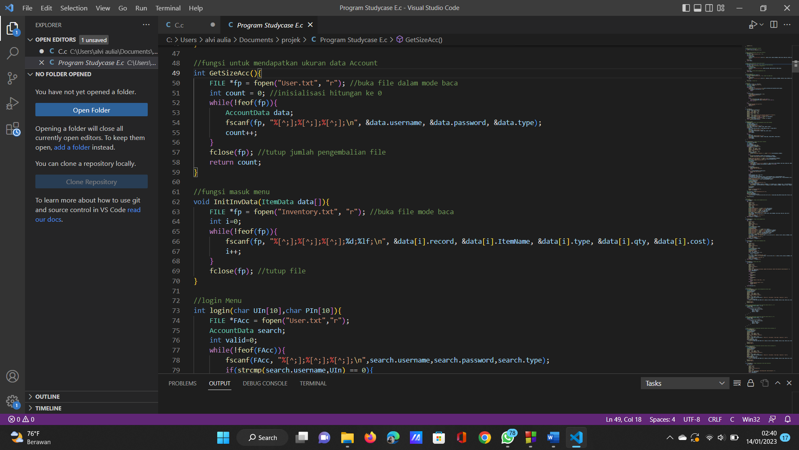

Fungsi untuk log in.

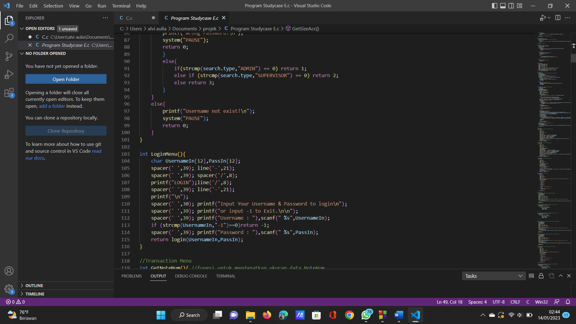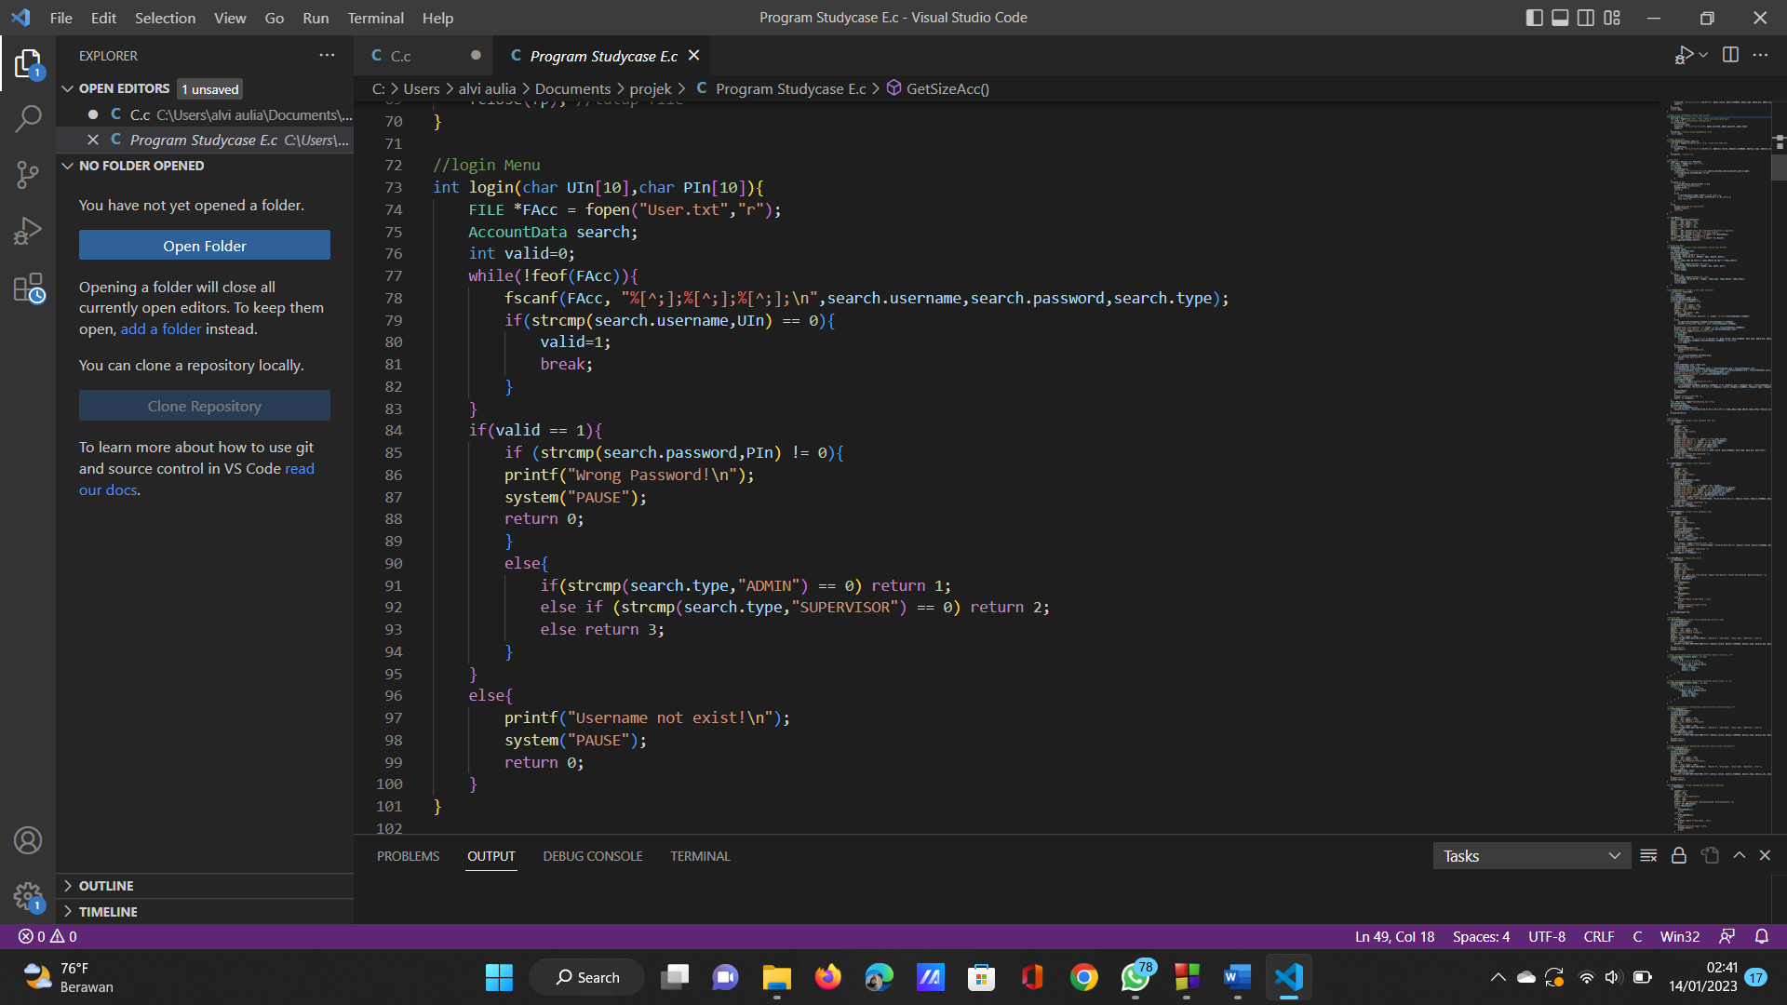

2.2 Source Code Program

Fungsi untuk mendapatkan ukuran data NoteNum.

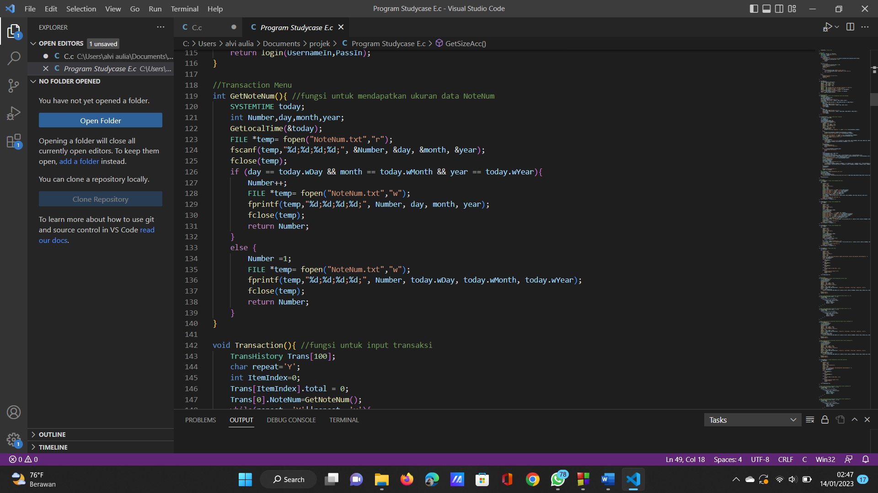

Fungsi untuk input transaksi.

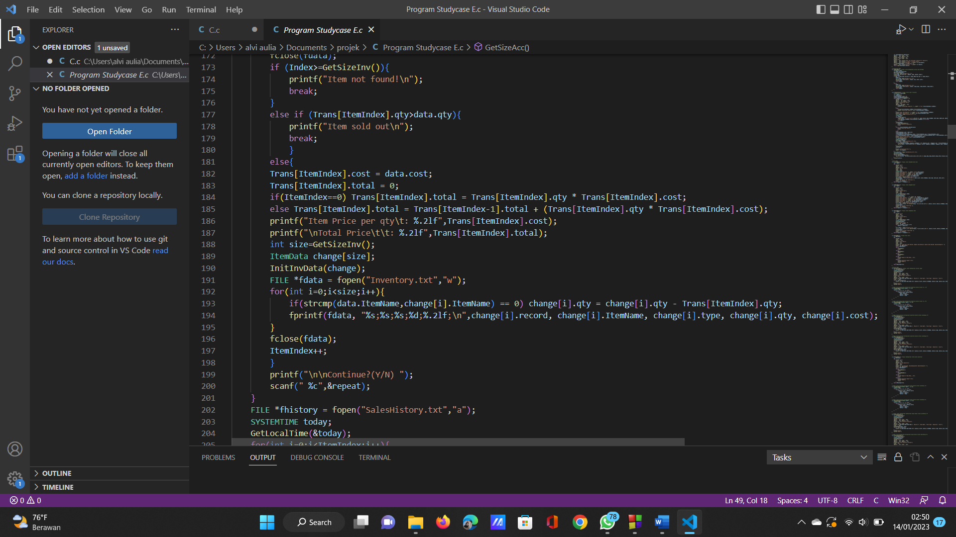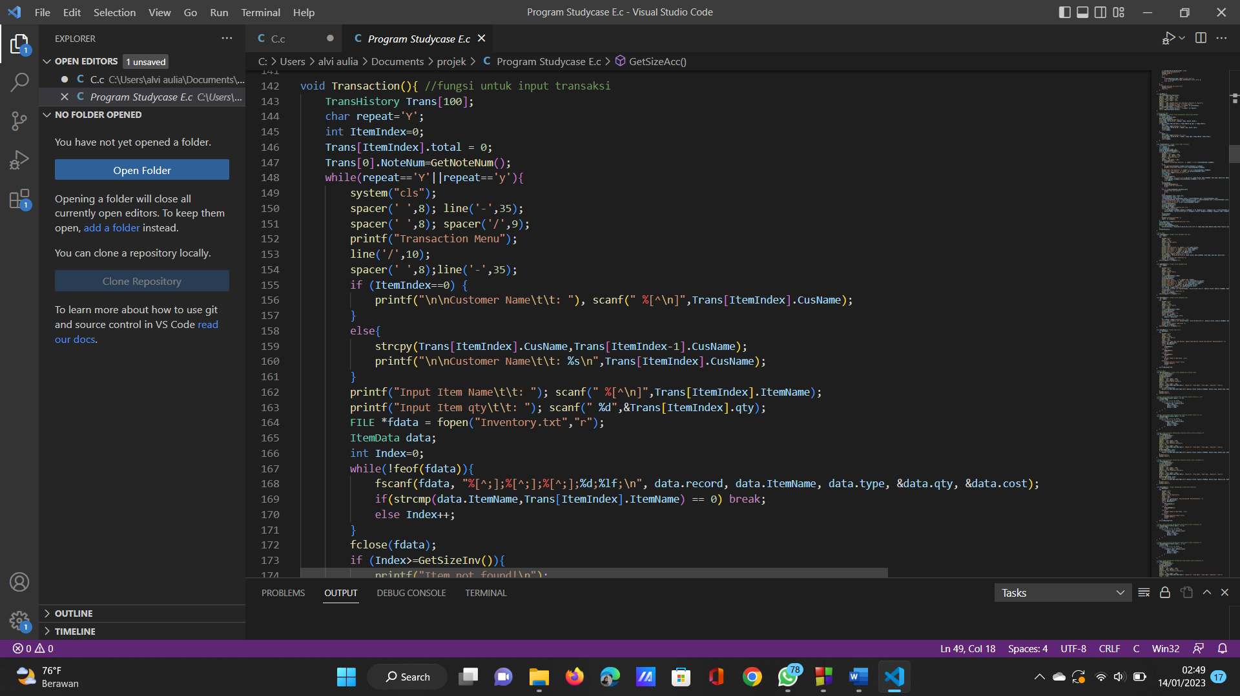

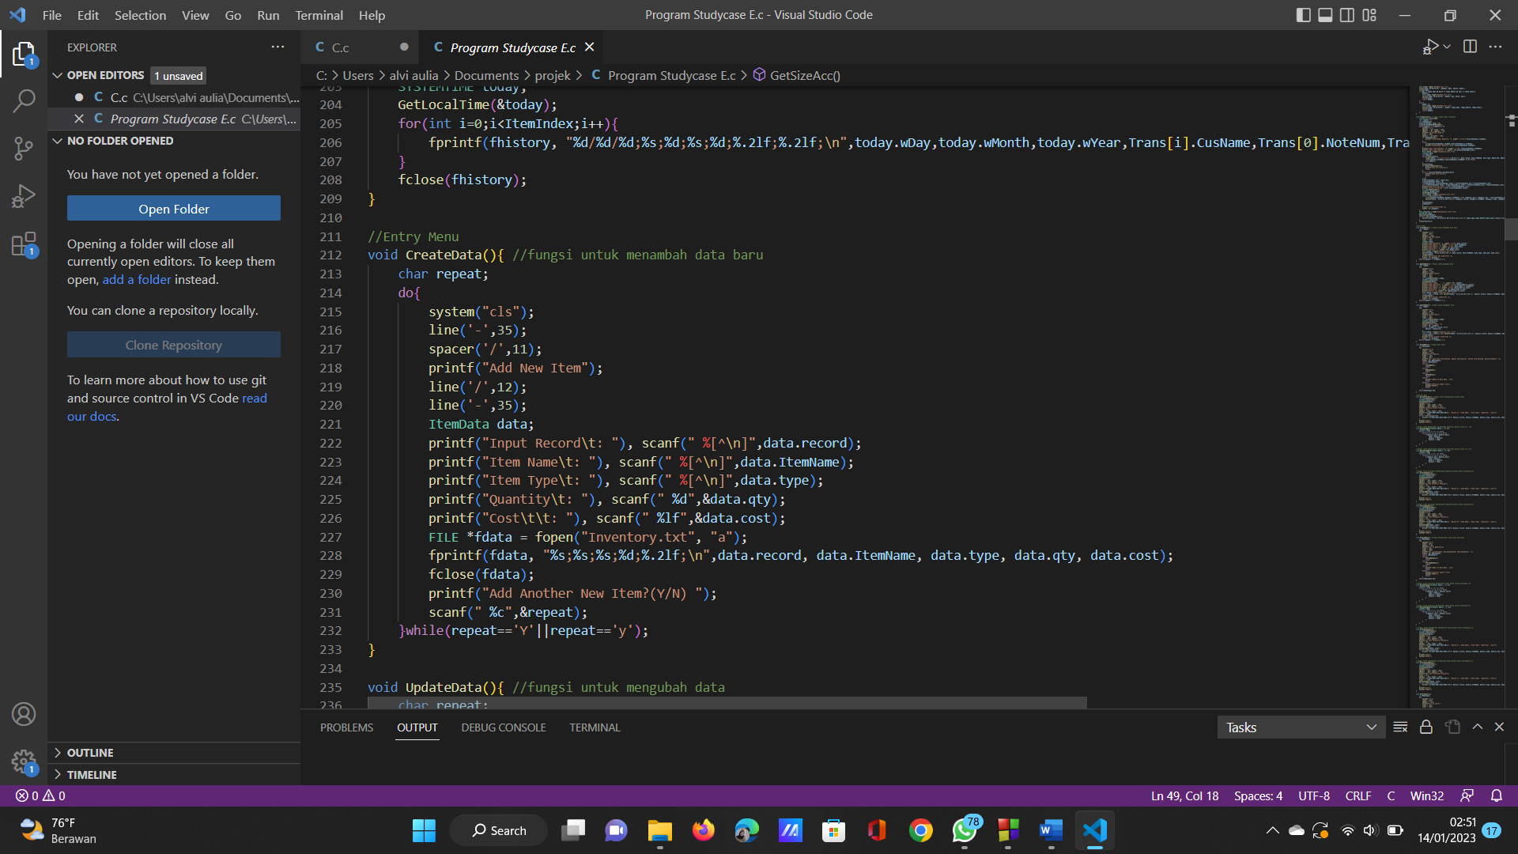

Fungsi untuk menambahkan data baru pada menu Entry Data.



Fungsi untuk mengedit data pada menu Entry Data.

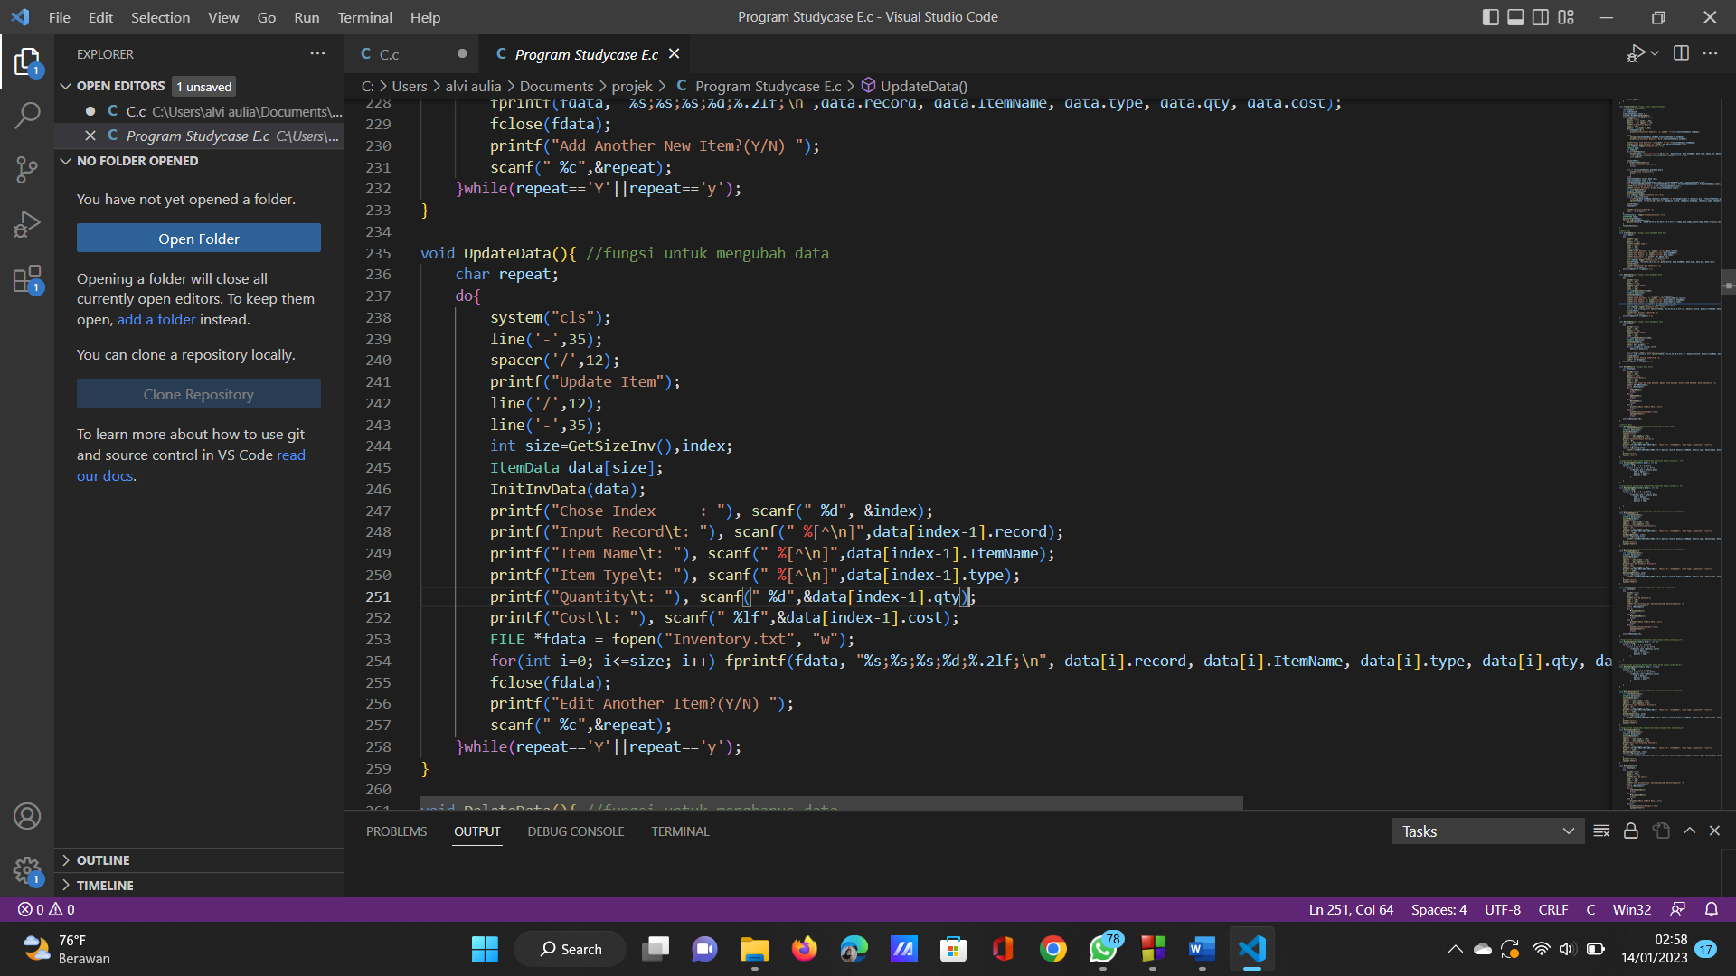

Fungsi untuk menghapus data pada menu Entry Data.

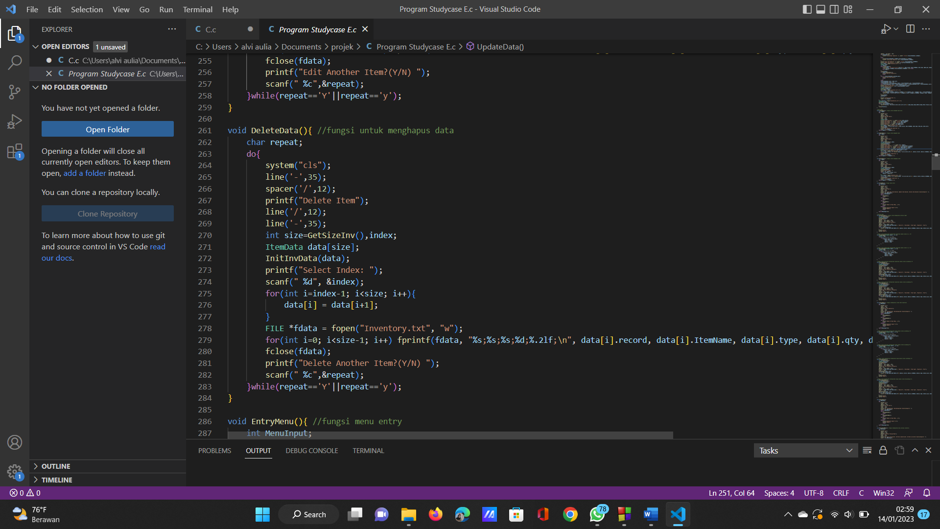

Fungsi untuk menampilkan menu Entry Data.

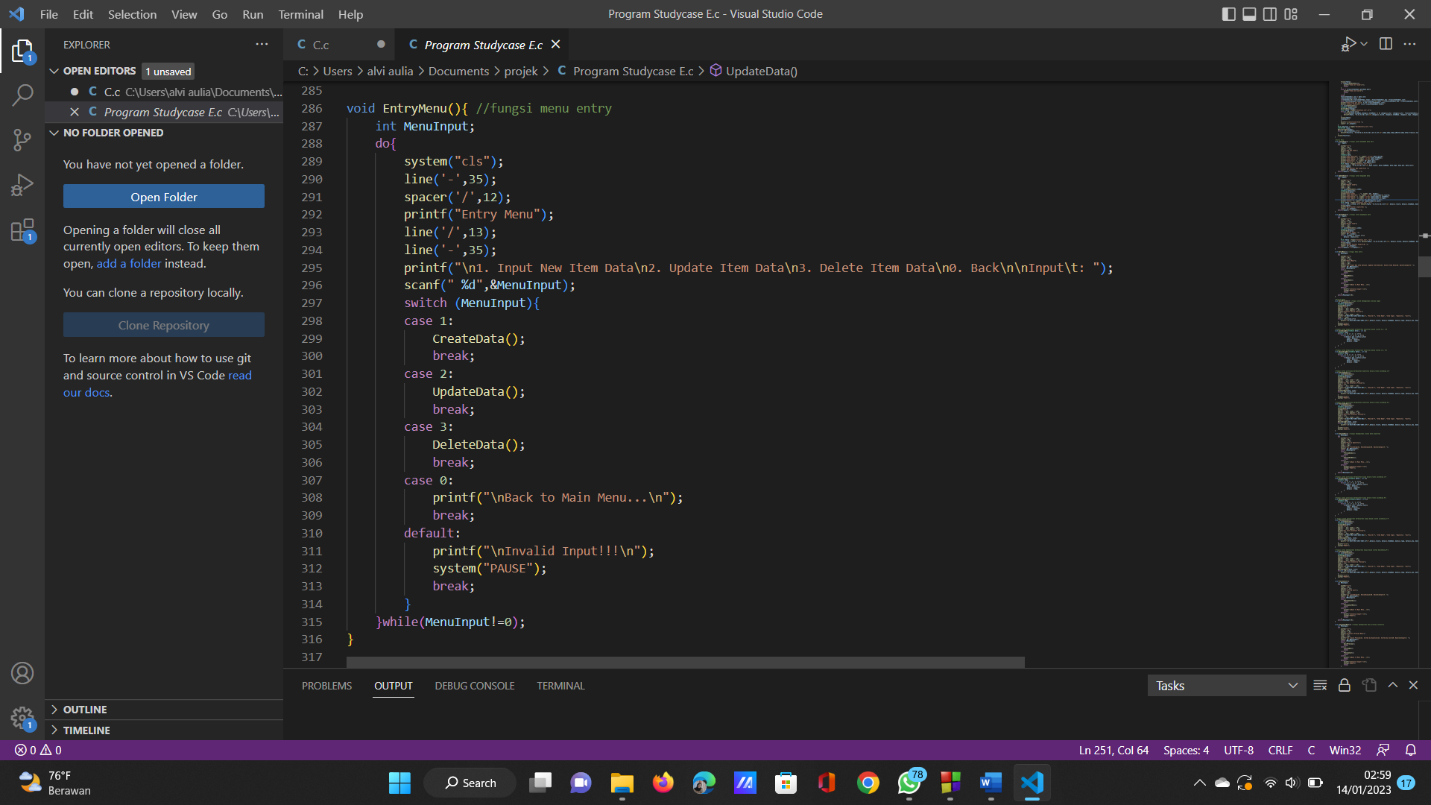

Fungsi untuk menampilkan preview cepat pada menu Preview Data.

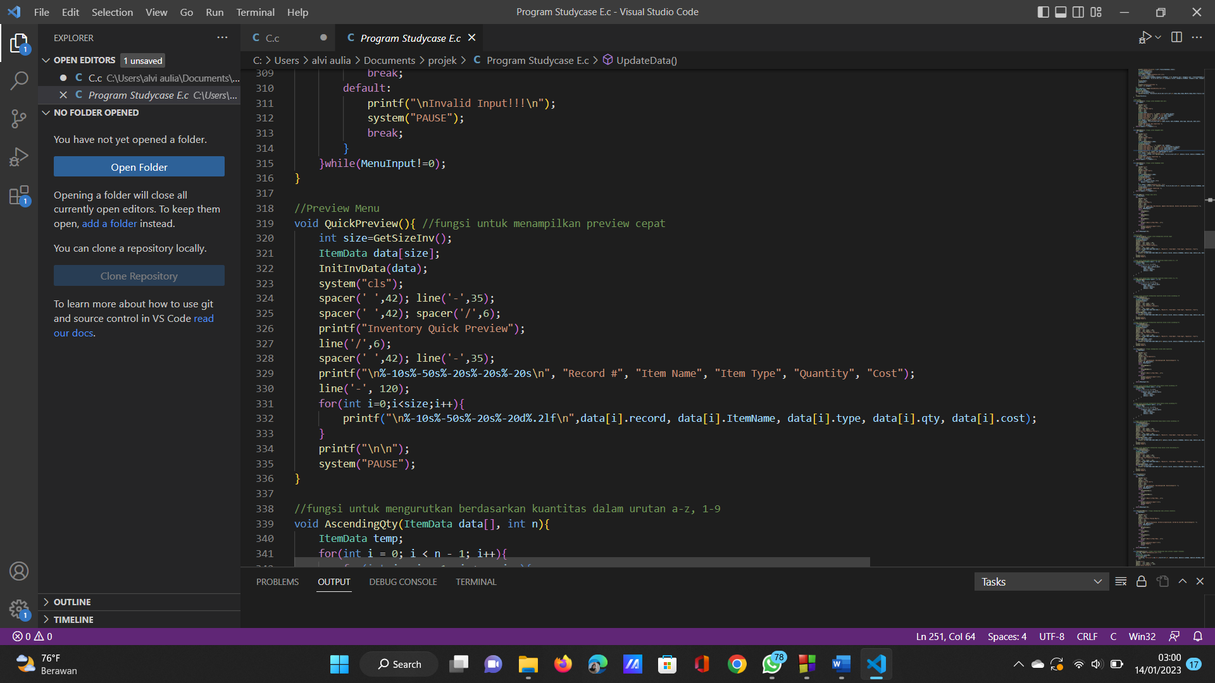

Fungsi untuk mengurutkan berdasarkan kuantitas dalam ascending dan descending.

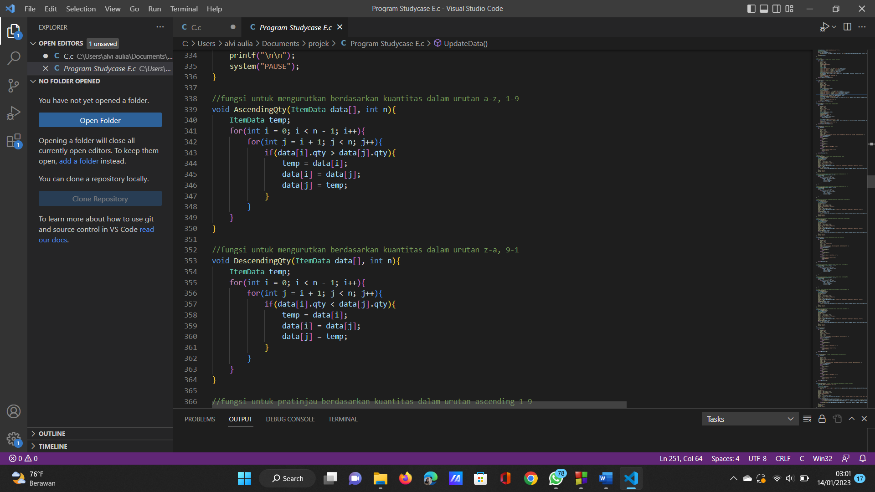

Fungsi untuk pratinjau berdasarkan kuantitas dalam ascending dan descending.

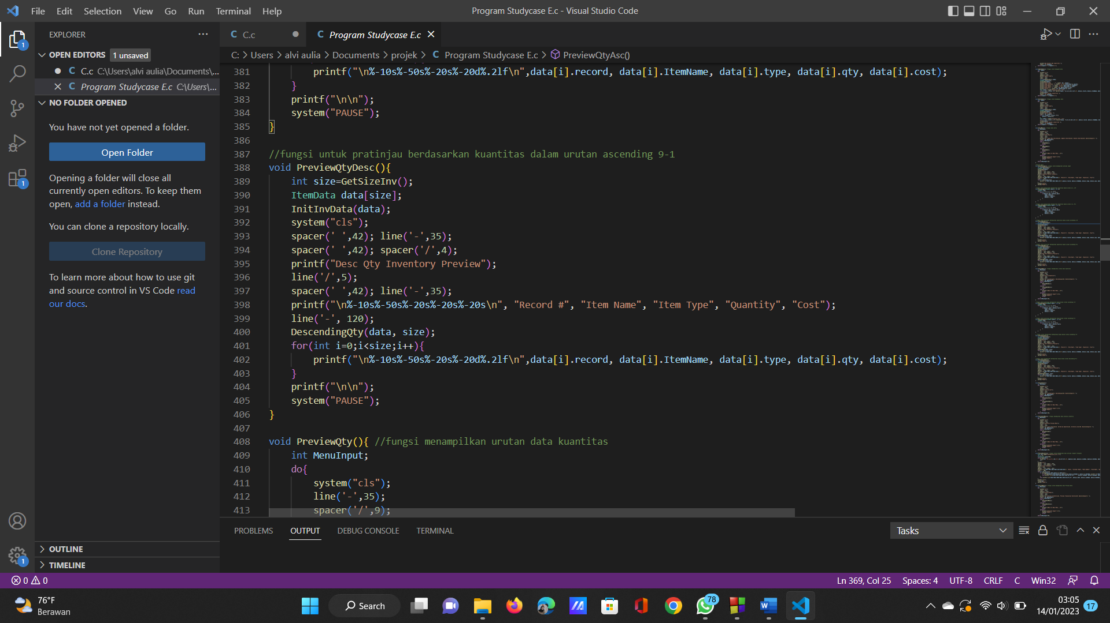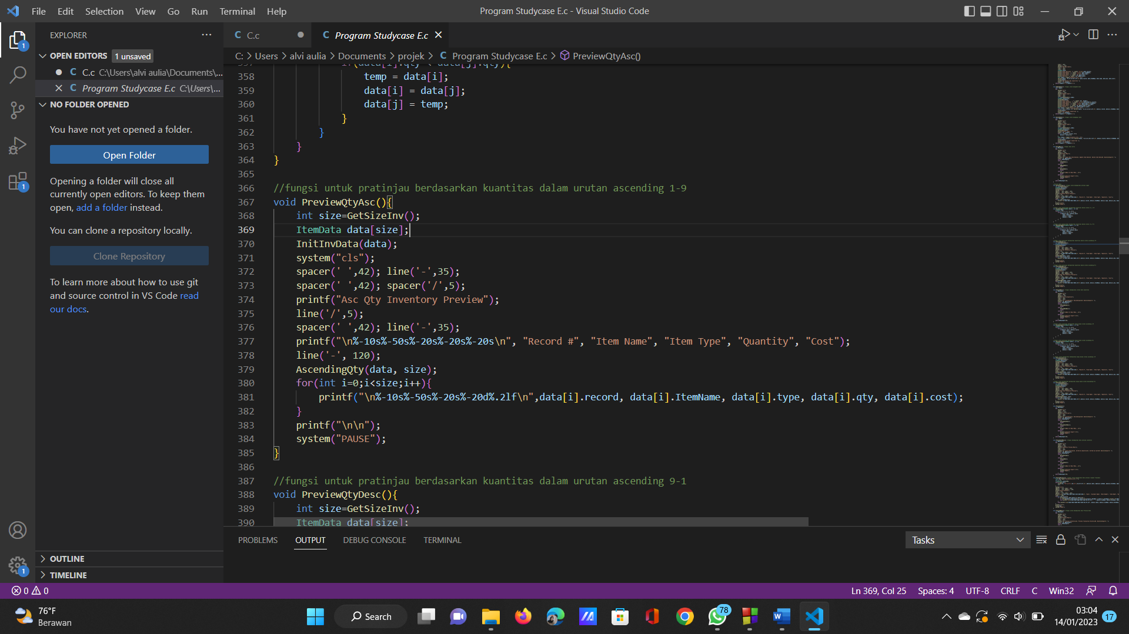

Fungsi untuk menampilkan menu preview data berdasarkan urutan data kuantitas.

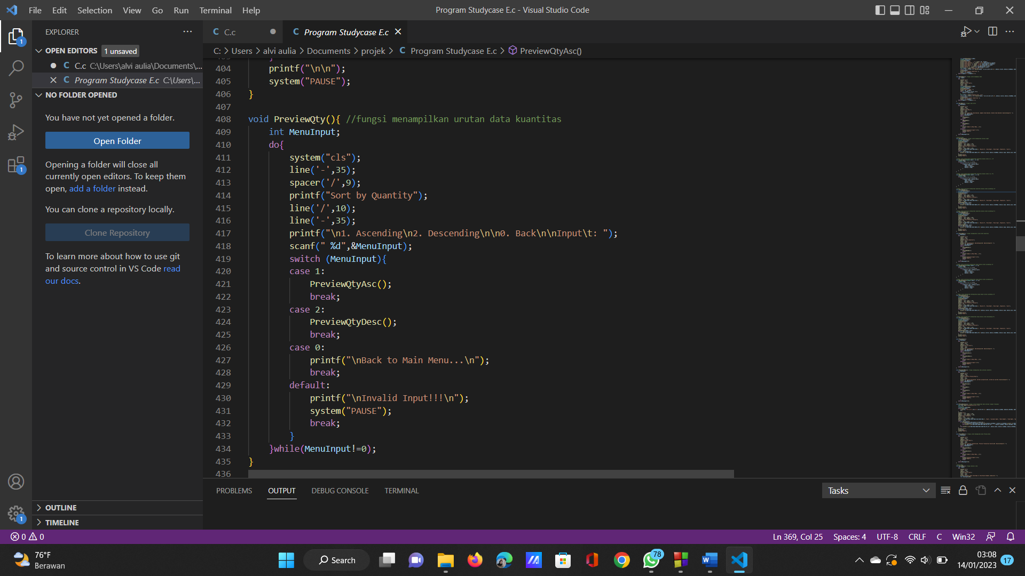

Fungsi untuk pratinjau berdasarkan harga dalam ascending dan descending.

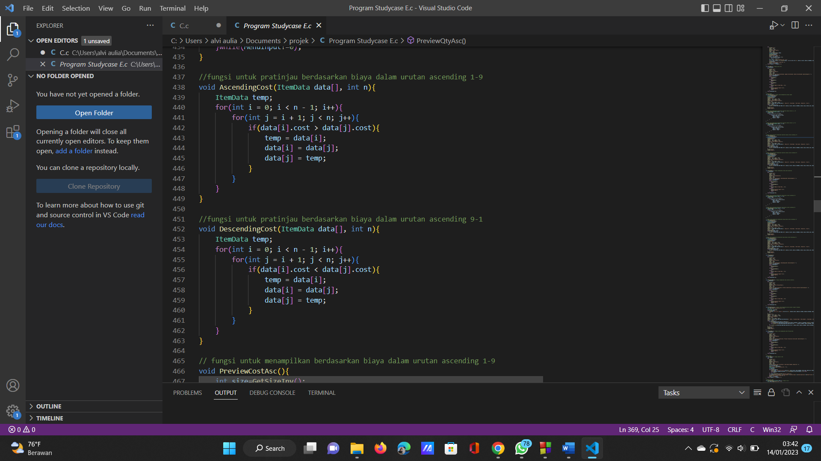

Fungsi untuk menampilkan berdasarkan harga dalam ascending dan descending.

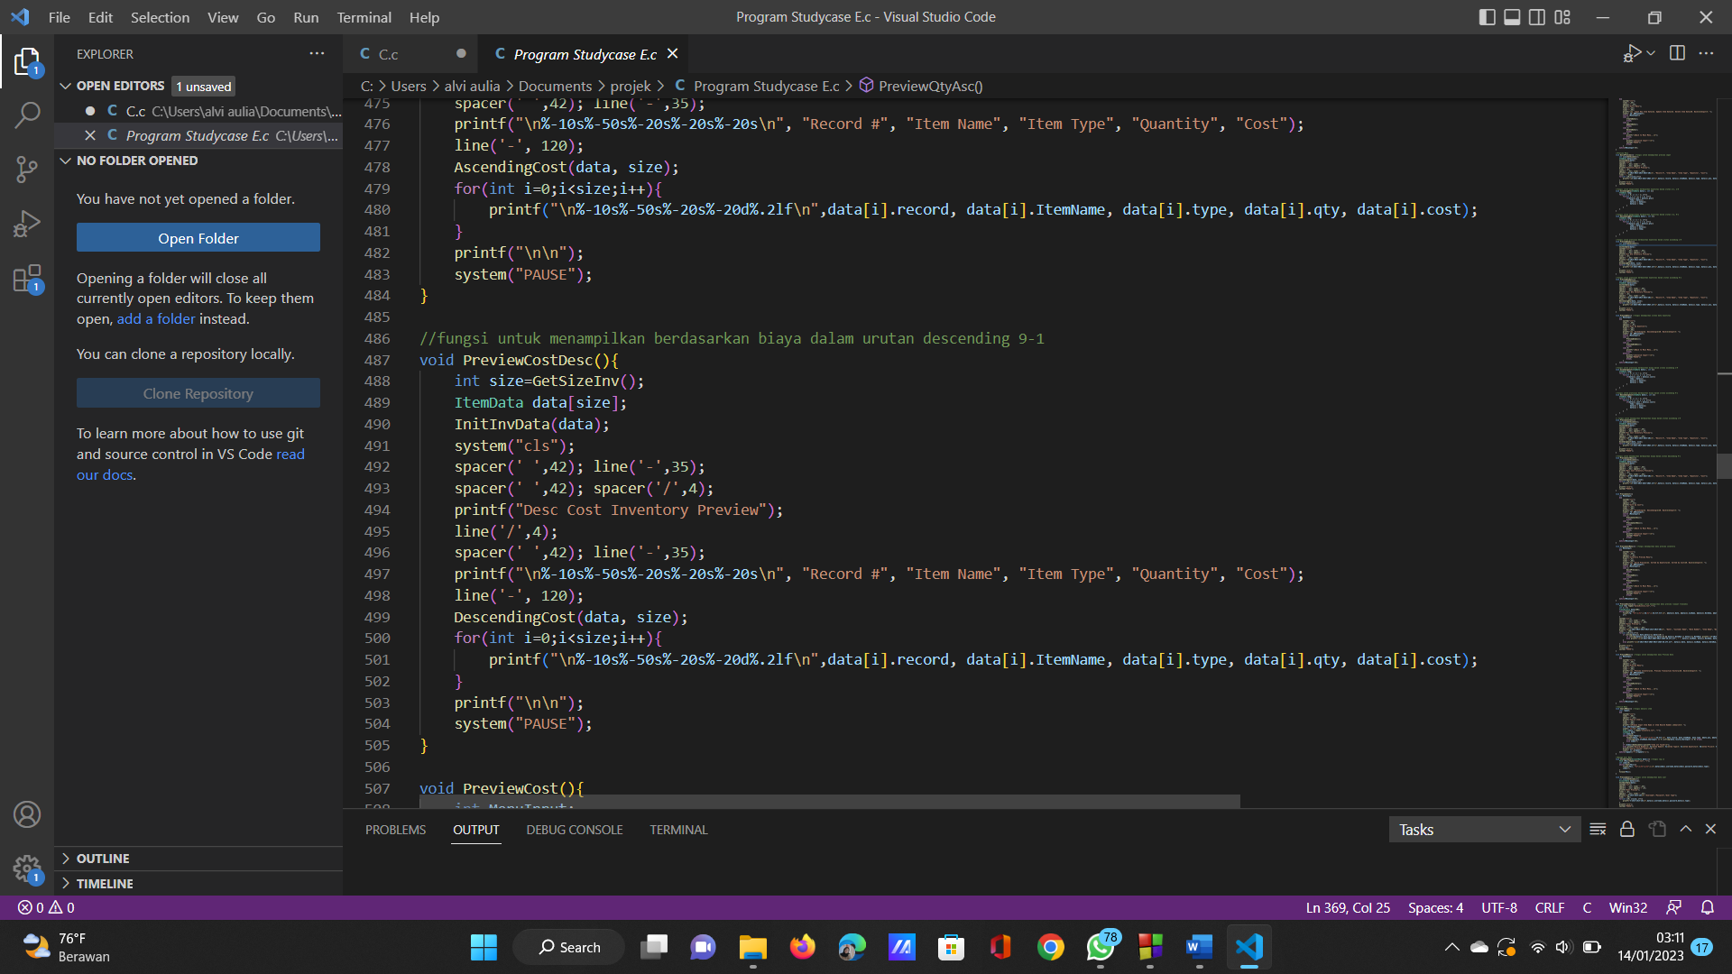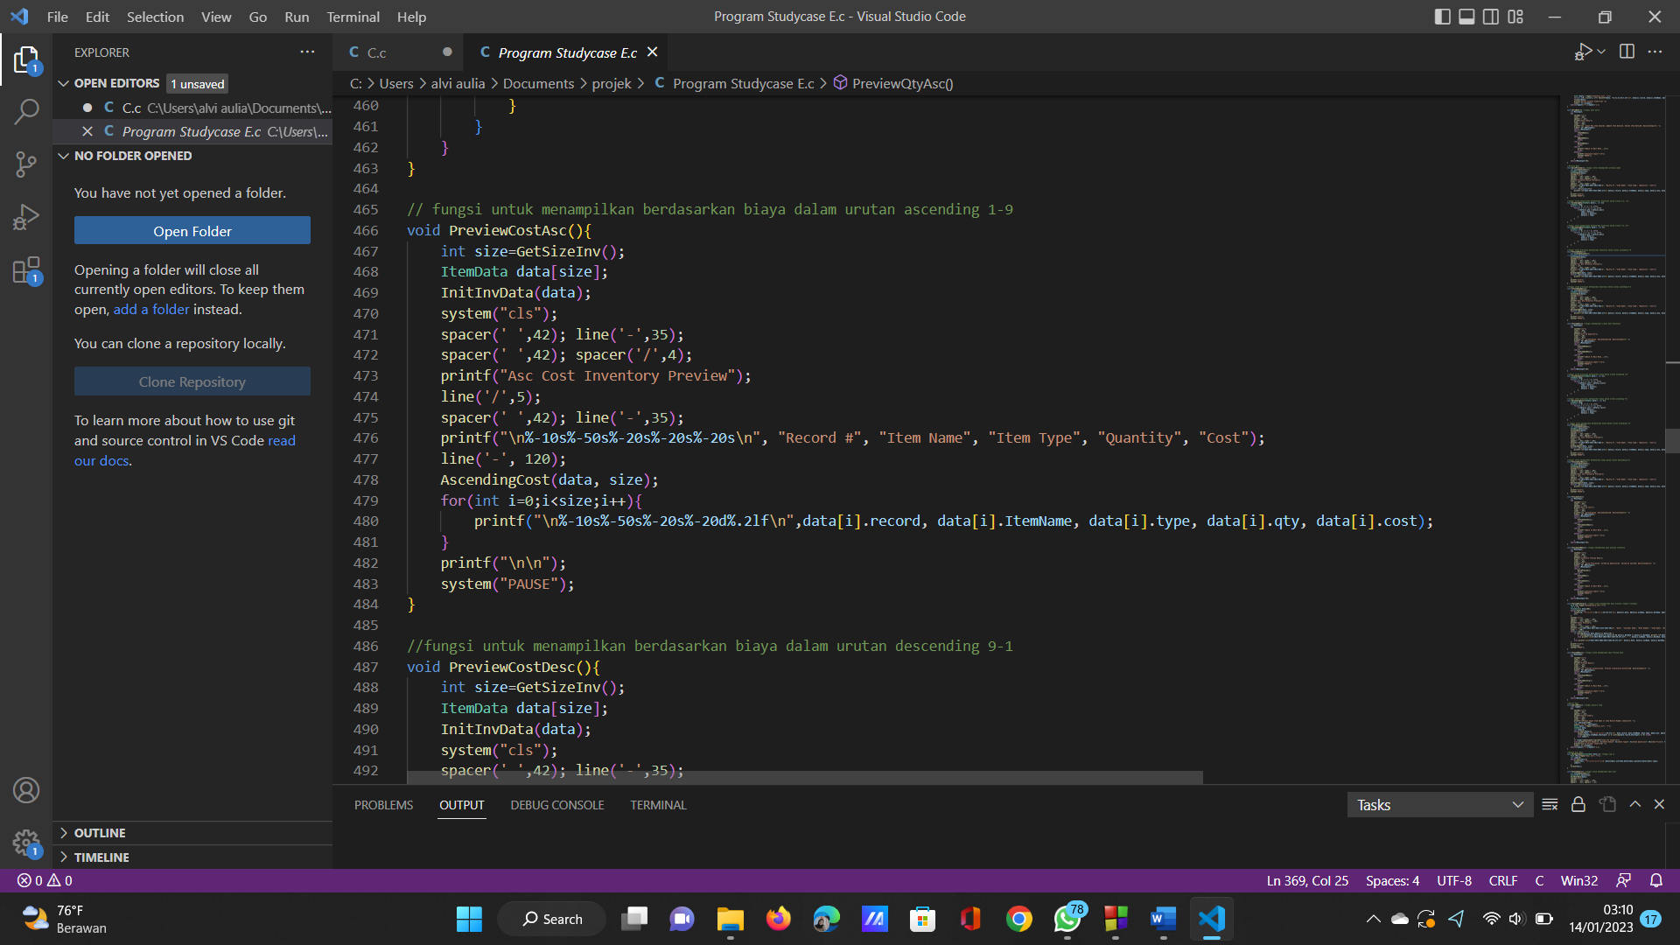

Fungsi untuk menampilkan menu Preview Data berdasarkan urutan harga.

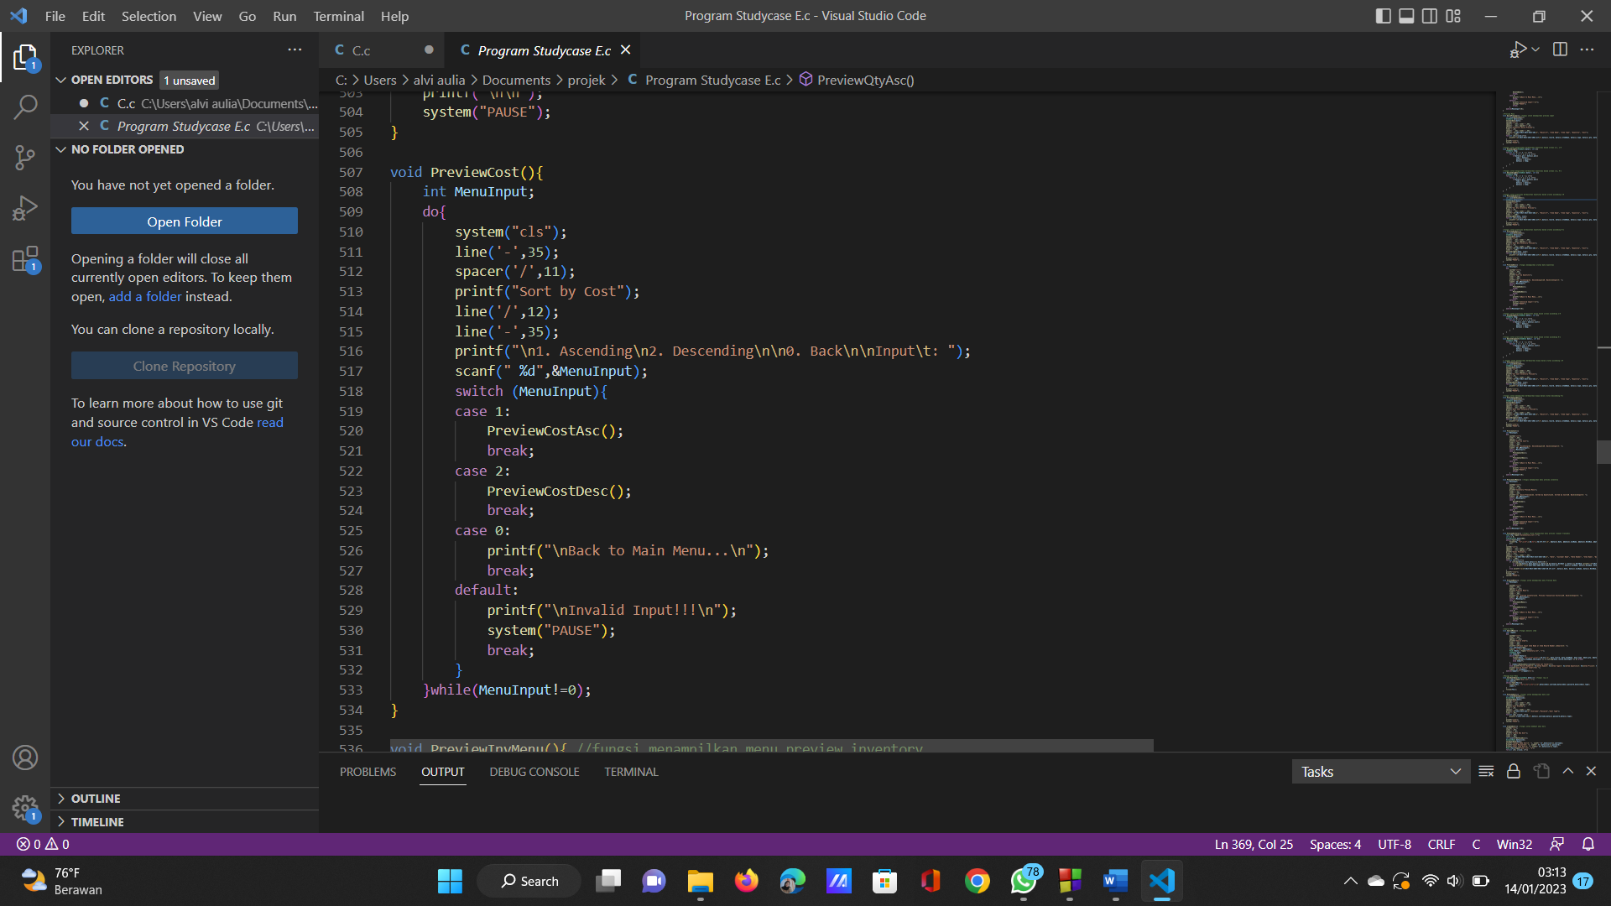

Fungsi untuk menampilkan menu Preview Data Inventory.

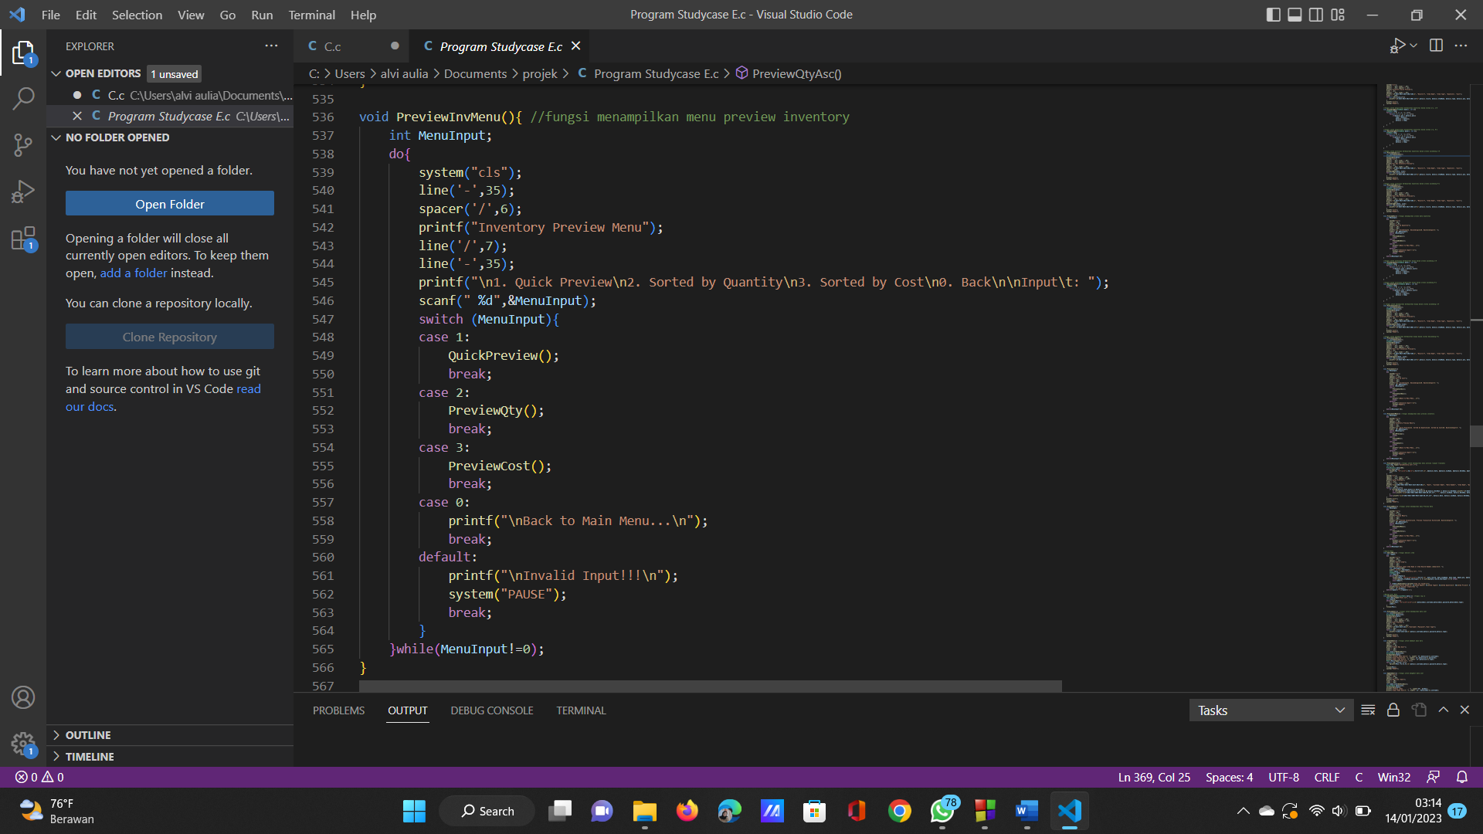

Fungsi untuk menampilkan menu Preview Data berdasarkan riwayat transaksi.

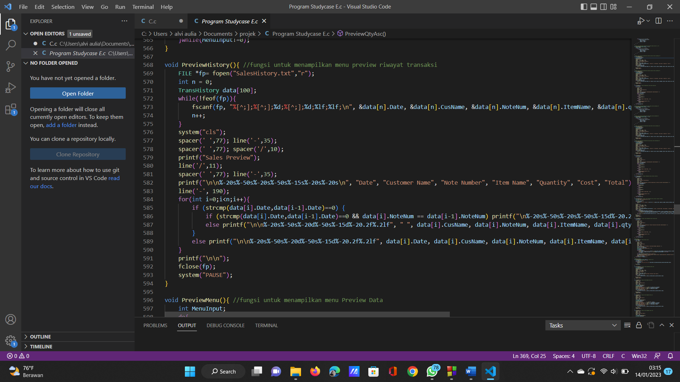

Fungsi untuk menampilkan menu Preview Data.

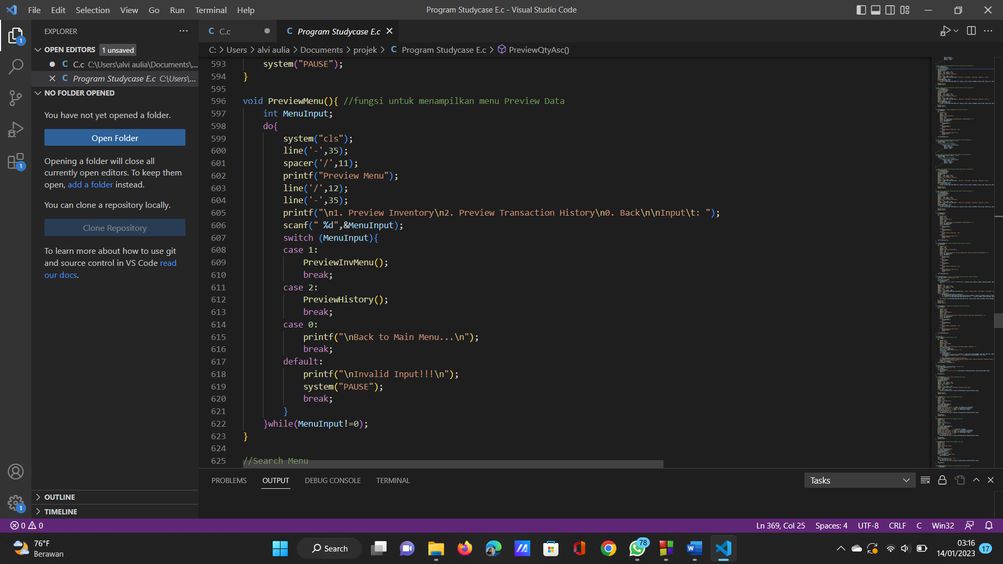

Fungsi untuk mencari item pada menu Search Data.

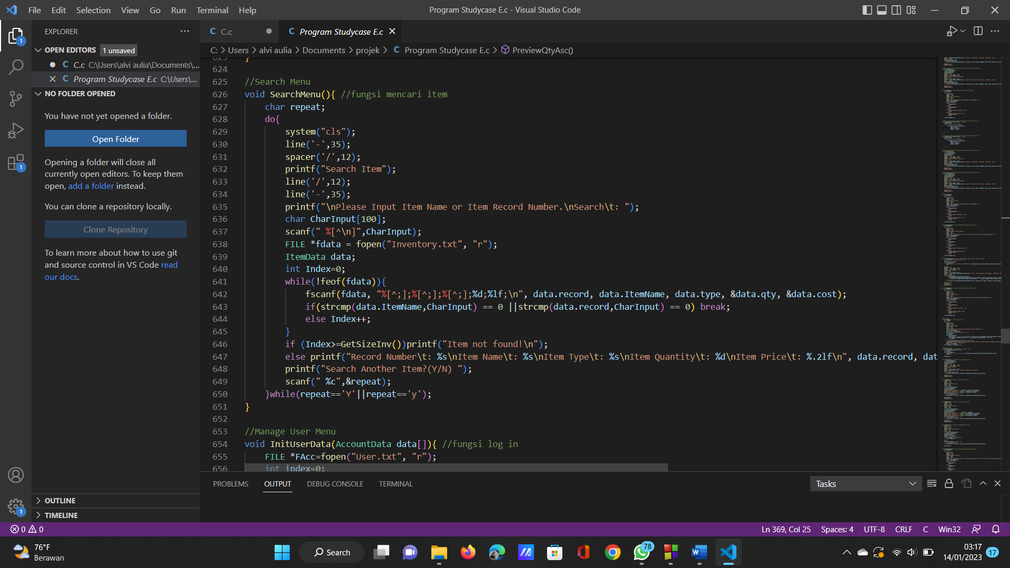

Fungsi untuk Log in.

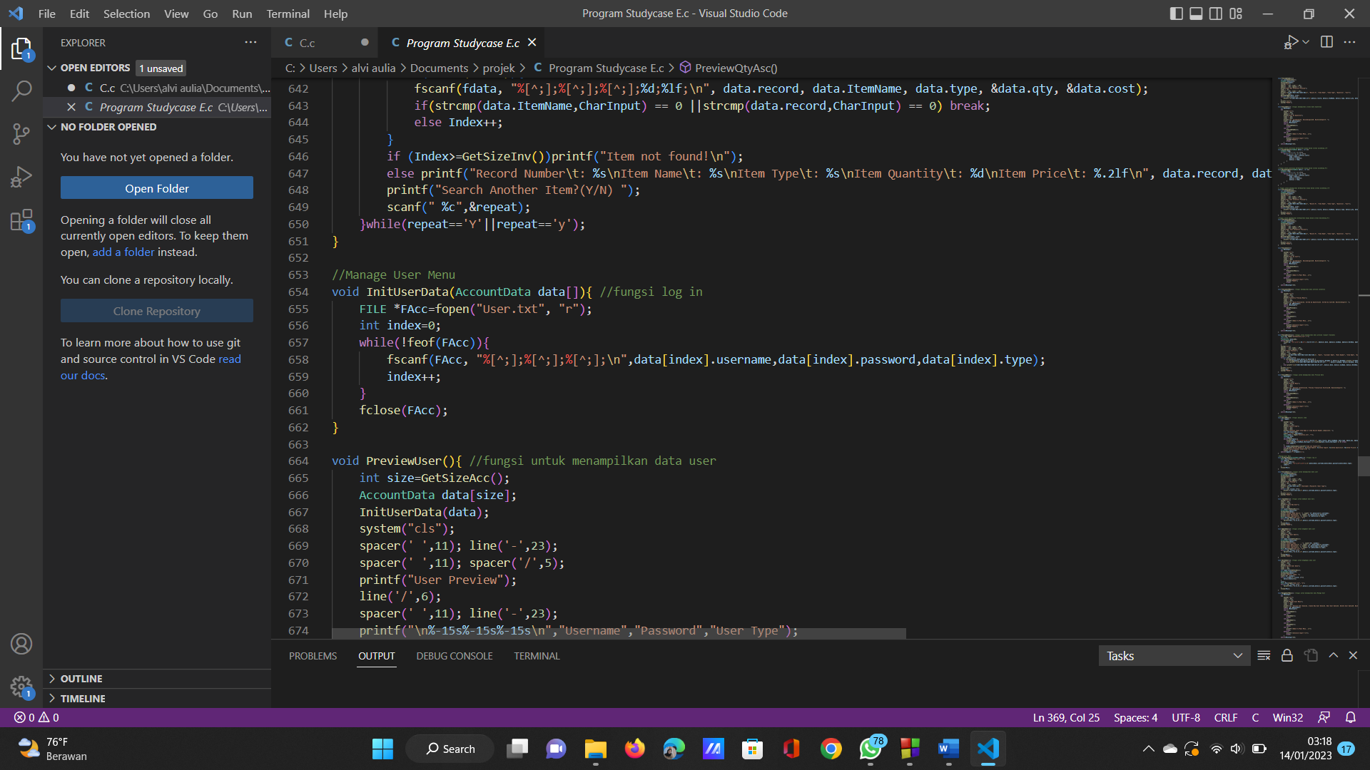

Fungsi untuk menampilkan data user.

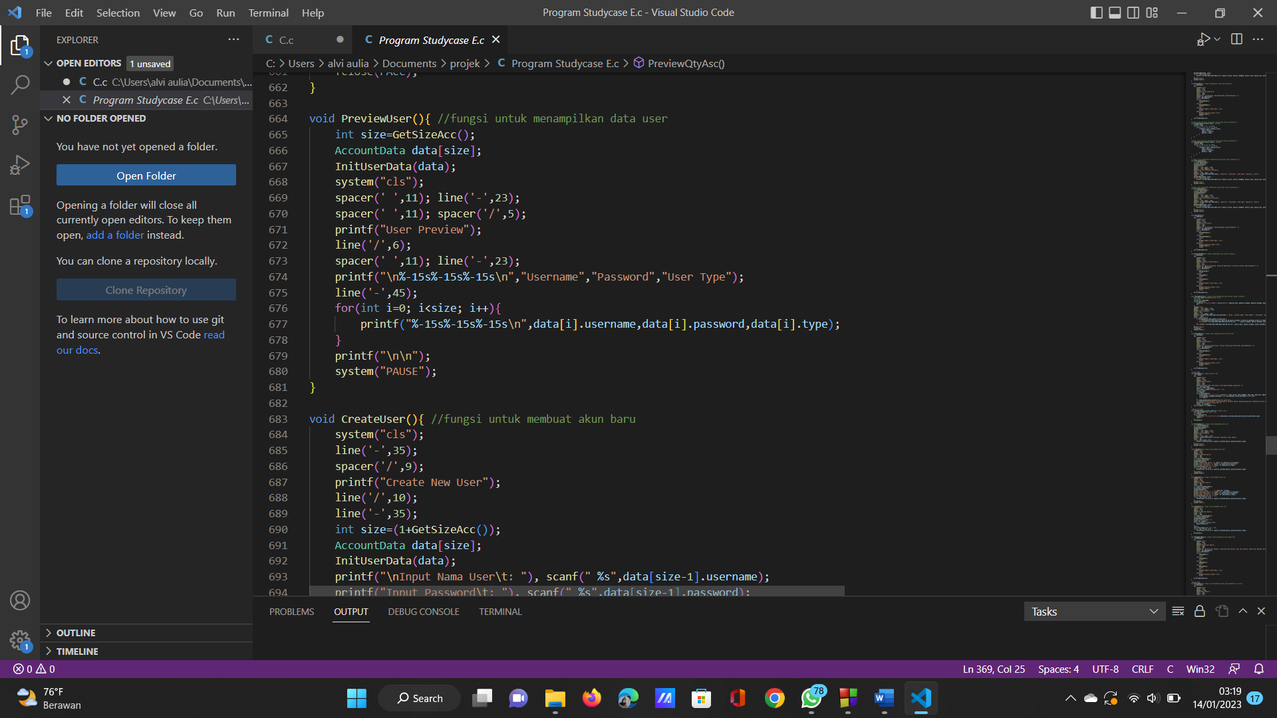

Fungsi untuk membuat akun baru.

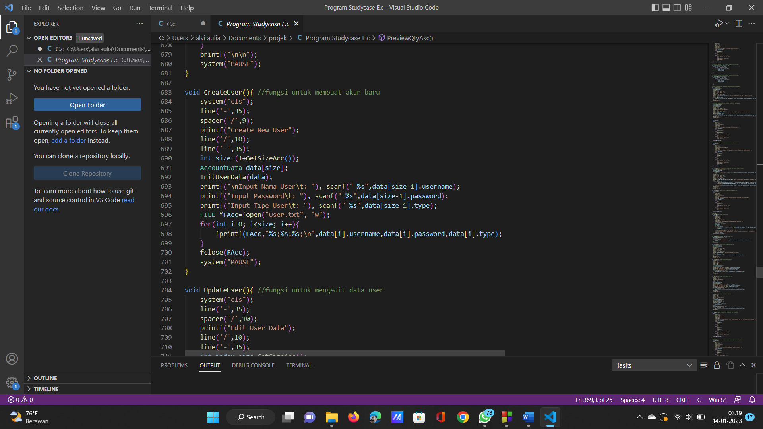

Fungsi untuk mengedit data user.

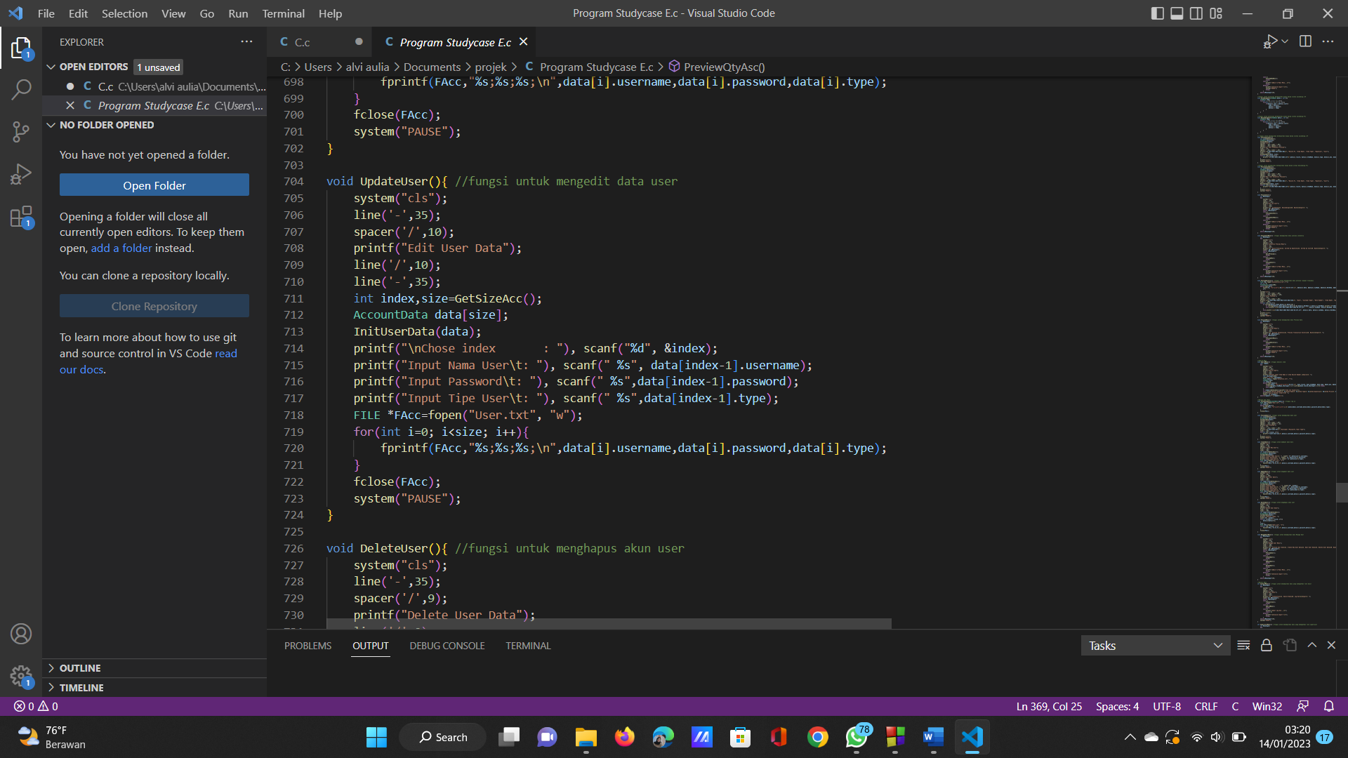

Fungsi untuk menghapus akun user.

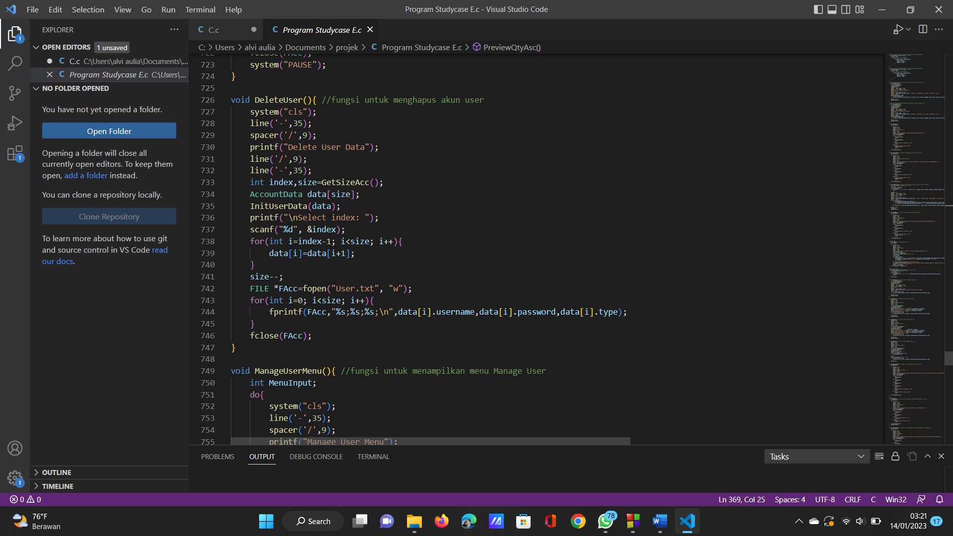

Fungsi untuk menampilkan menu Manage User.

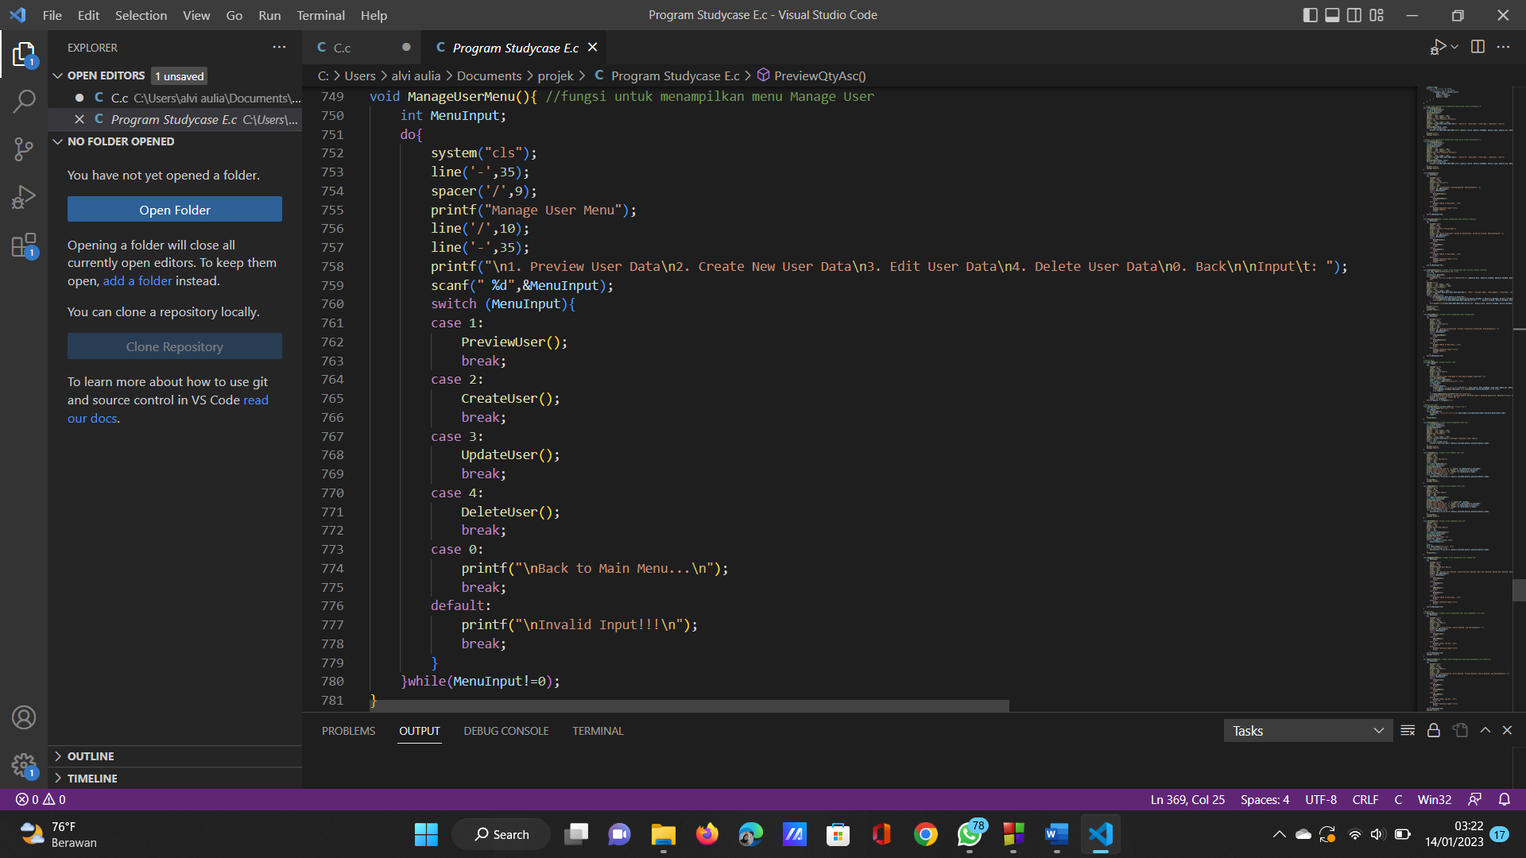

Fungsi untuk menampilkan menu yang didapatkan oleh role kasir.

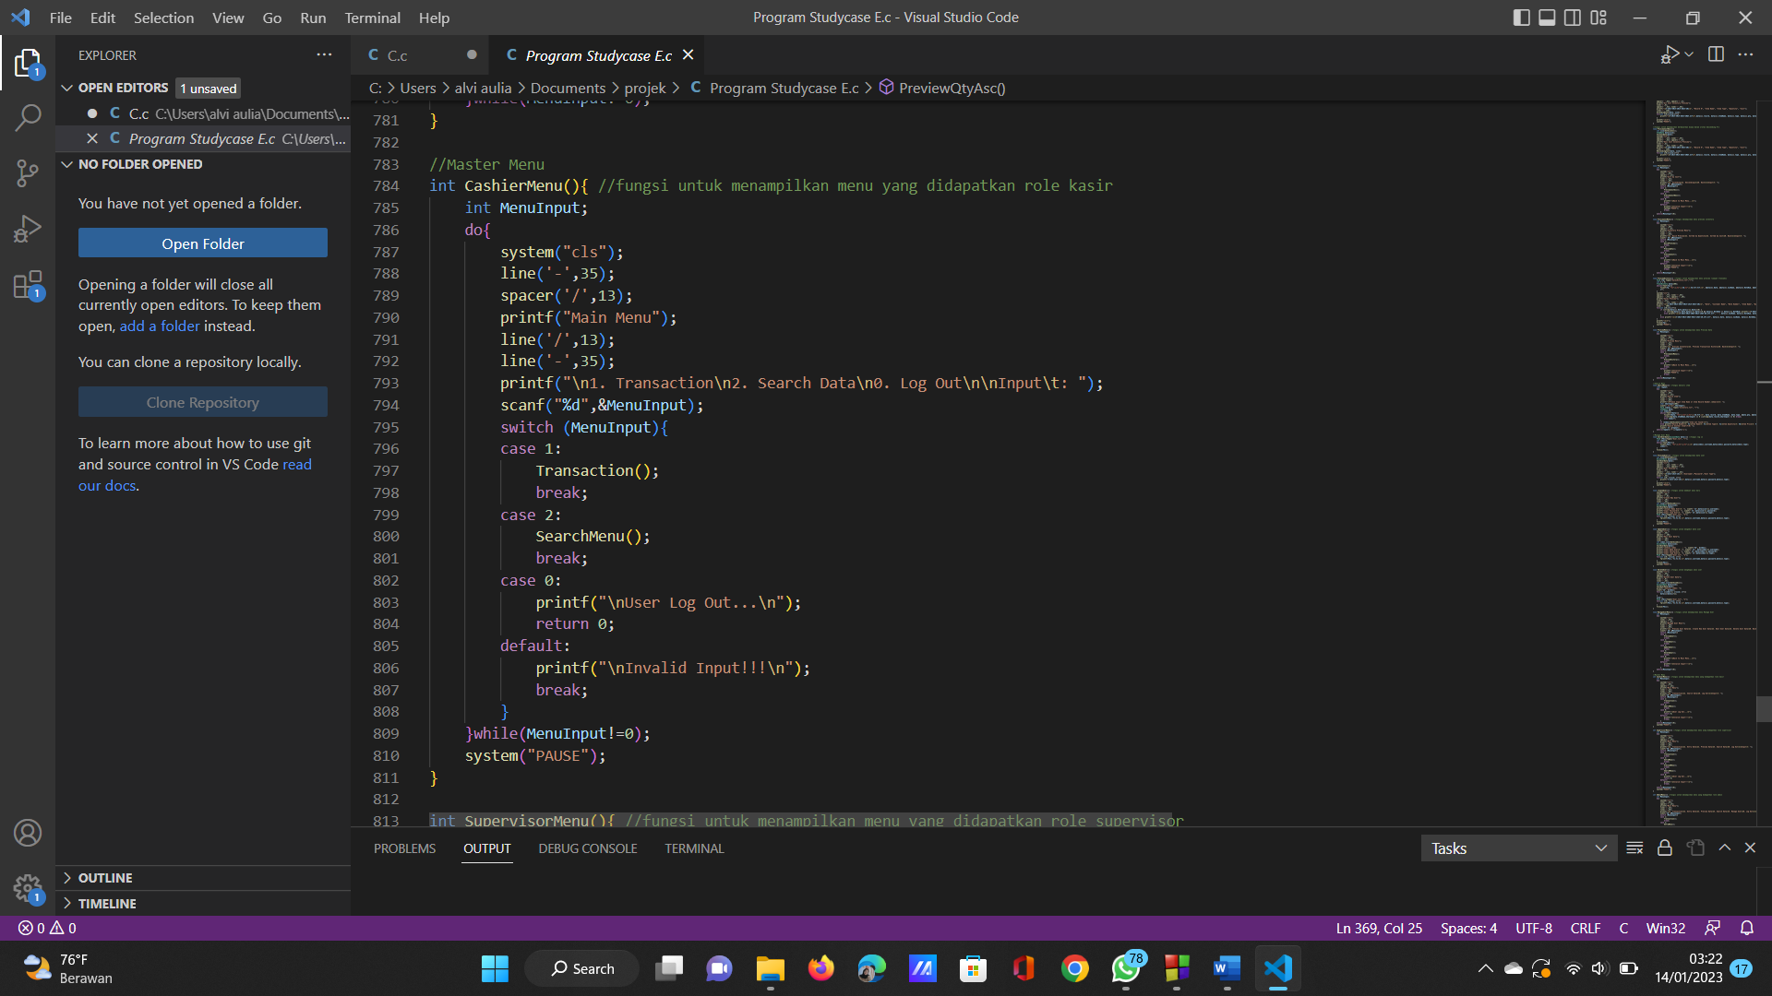

Fungsi untuk menampilkan menu yang didapatkan oleh role supervisor.

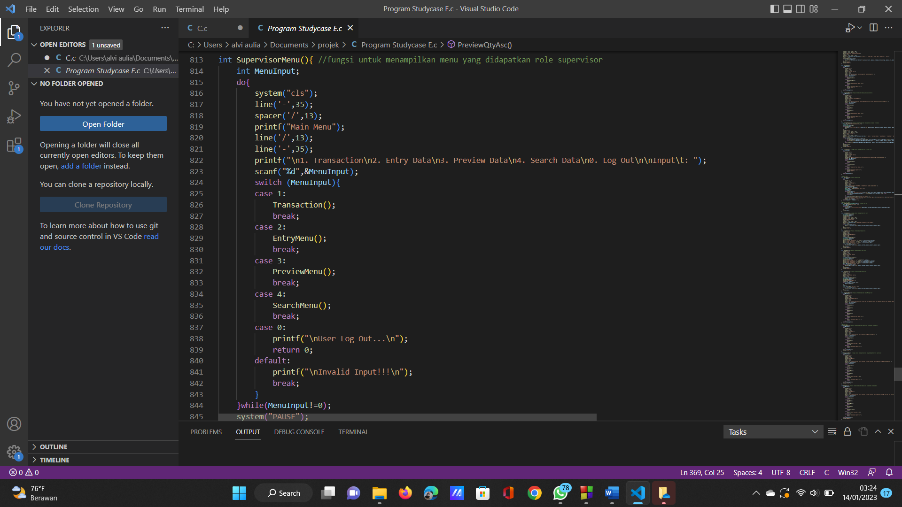

Fungsi untuk menampilkan menu yang didapatkan oleh role admin.

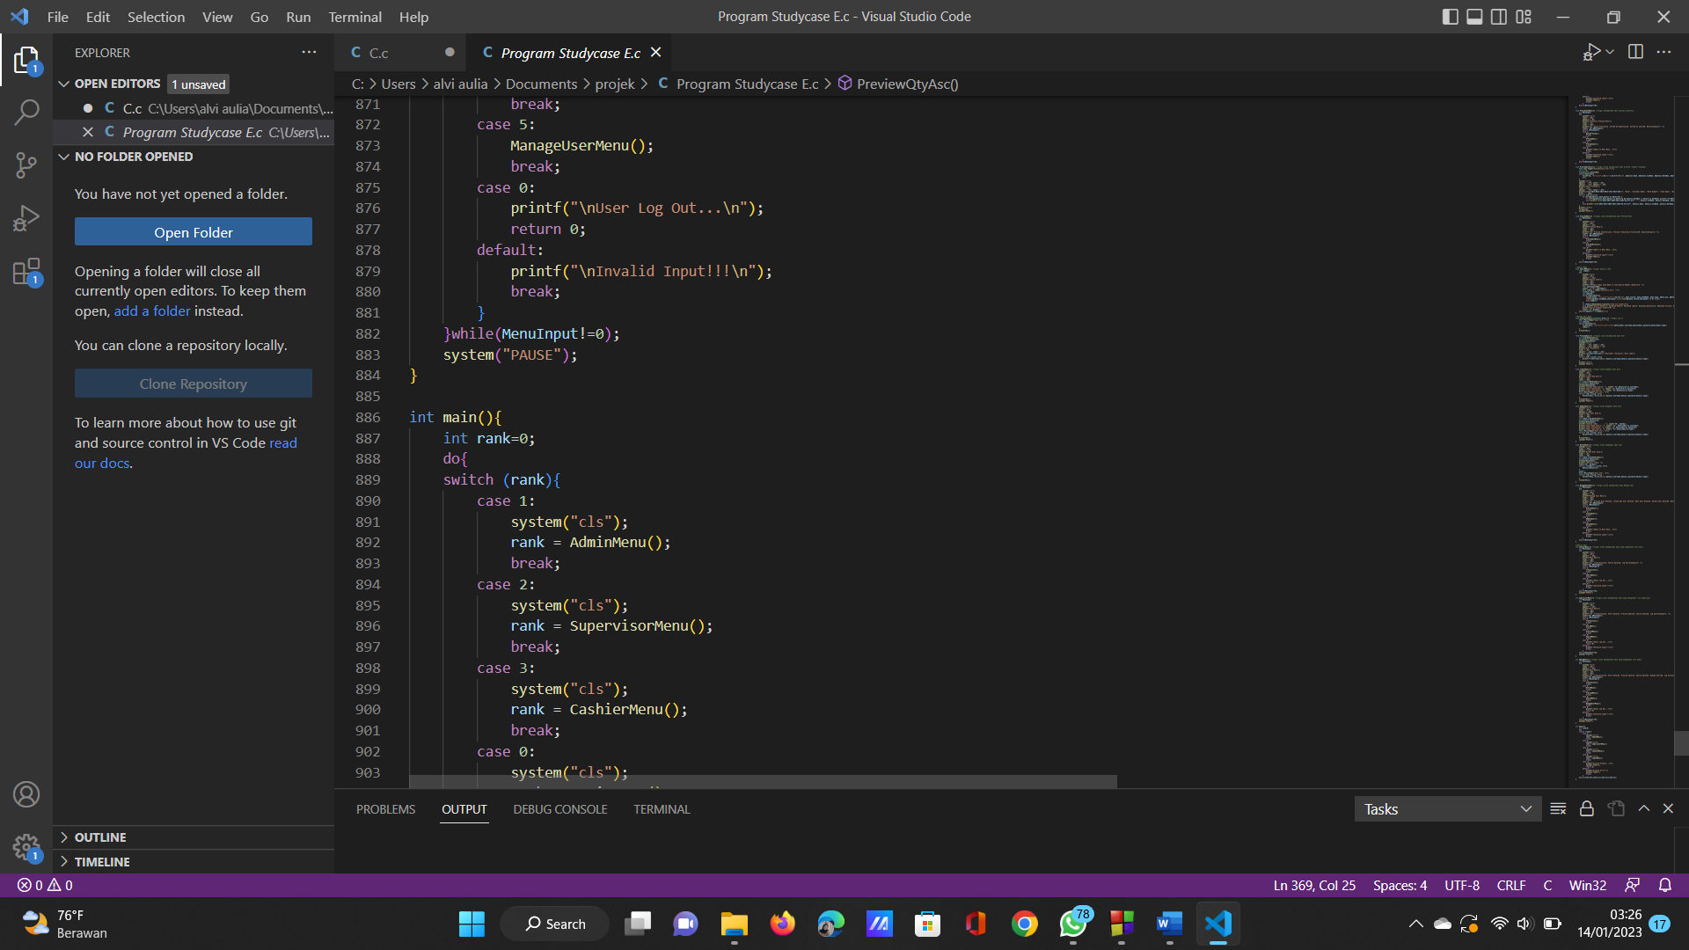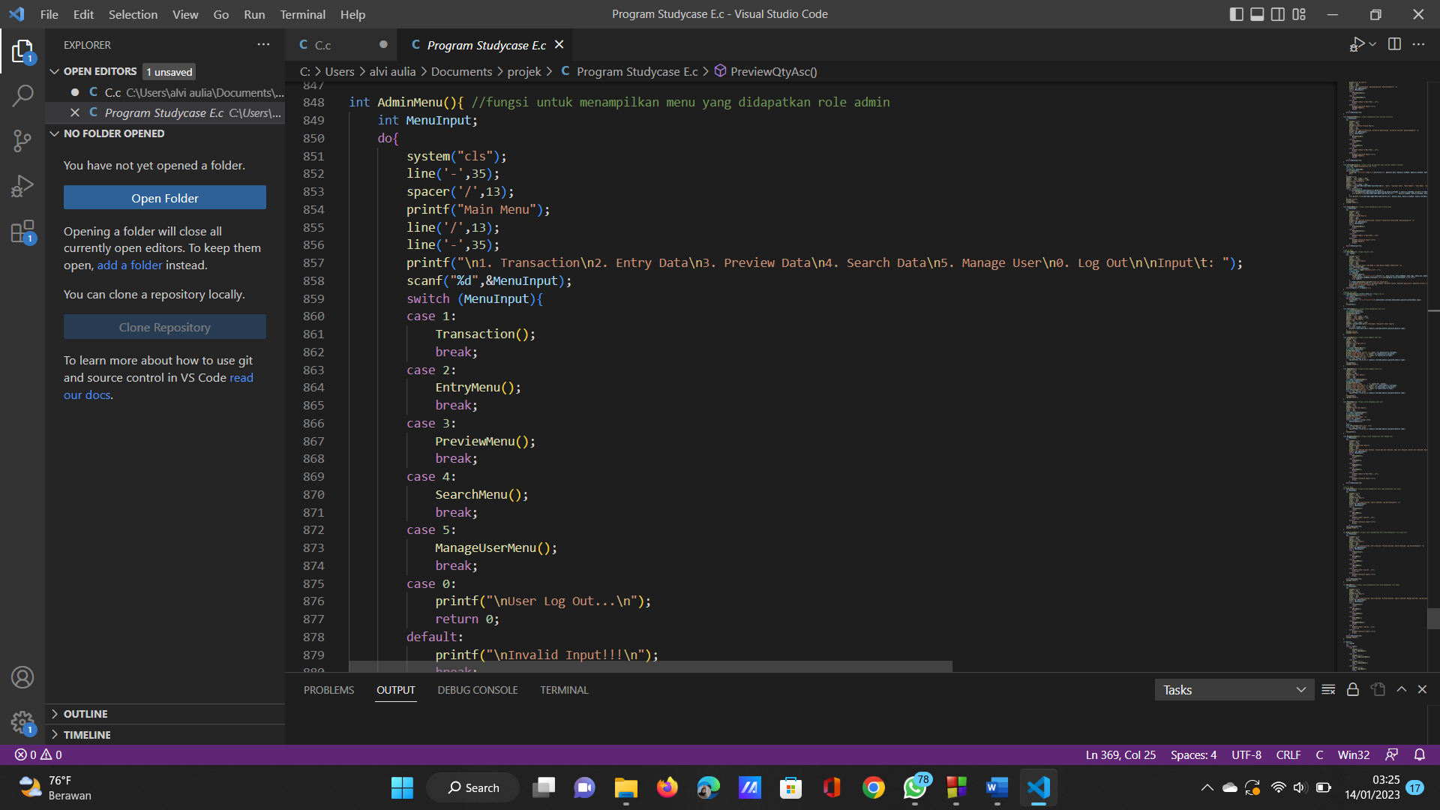

Fungsi utama untuk menu Log in.

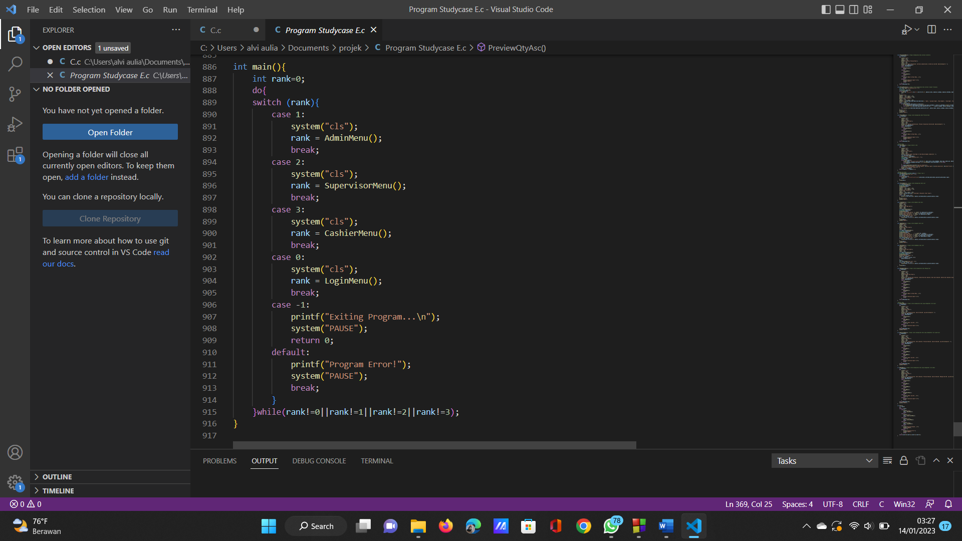

**2.2 Source Code**

#include <stdio.h> //untuk operasi input dan output

#include <windows.h> //untuk fungsi sistem "cls" dan "PAUSE" serta menambahkan tanggal transaksi secara otomatis tersimpan pada SalesHistory.txt

#include <string.h> //untuk operasi string

//Menentukan struktur untuk AccountData

typedef struct{

char username[12], password[12], type[12];

}AccountData;

//Menentukan struktur untuk ItemData

typedef struct{

char record[10], ItemName[100], type[20];

int qty;

double cost;

}ItemData;

//Menentukan struktur untuk TransHistory

typedef struct {

char Date[20], CusName[100], ItemName[100];

int NoteNum, qty;

double cost, total;

}TransHistory;

//fungsi untuk mencetak baris karakter

void line(char c,int x){

for(int i=0;i<x;i++)printf("%c",c);

printf("\n");

}

//fungsi untuk mencetak spasi karakter

void spacer(char c,int x){

for(int i=0;i<x;i++)printf("%c",c);

}

//fungsi untuk mendapatkan ukuran data Inventory

int GetSizeInv(){

FILE *fp = fopen("Inventory.txt", "r");

int count = 0;

while(!feof(fp)){

ItemData data;

fscanf(fp, "%[^;];%[^;];%[^;];%d;%lf;\n", &data.record, &data.ItemName, &data.type, &data.qty, &data.cost);

count++;

}

fclose(fp);

return count;

}

//fungsi untuk mendapatkan ukuran data Account

int GetSizeAcc(){

FILE *fp = fopen("User.txt", "r"); //buka file dalam mode baca

int count = 0; //inisialisasi hitungan ke 0

while(!feof(fp)){

AccountData data;

fscanf(fp, "%[^;];%[^;];%[^;];\n", &data.username, &data.password, &data.type);

count++;

}

fclose(fp); //tutup jumlah pengembalian file

return count;

}

//fungsi masuk menu

void InitInvData(ItemData data[]){

FILE *fp = fopen("Inventory.txt", "r"); //buka file mode baca

int i=0;

while(!feof(fp)){

fscanf(fp, "%[^;];%[^;];%[^;];%d;%lf;\n", &data[i].record, &data[i].ItemName, &data[i].type, &data[i].qty, &data[i].cost);

i++;

}

fclose(fp); //tutup file

}

//login Menu

int login(char UIn[10],char PIn[10]){

FILE *FAcc = fopen("User.txt","r");

AccountData search;

int valid=0;

while(!feof(FAcc)){

fscanf(FAcc, "%[^;];%[^;];%[^;];\n",search.username,search.password,search.type);

if(strcmp(search.username,UIn) == 0){

valid=1;

break;

}

}

if(valid == 1){

if (strcmp(search.password,PIn) != 0){

printf("Wrong Password!\n");

system("PAUSE");

return 0;

}

else{

if(strcmp(search.type,"ADMIN") == 0) return 1;

else if (strcmp(search.type,"SUPERVISOR") == 0) return 2;

else return 3;

}

}

else{

printf("Username not exist!\n");

system("PAUSE");

return 0;

}

}

int LoginMenu(){

char UsernameIn[12],PassIn[12];

spacer(' ',39); line('-',21);

spacer(' ',39); spacer('/',8);

printf("LOGIN");line('/',8);

spacer(' ',39); line('-',21);

printf("\n");

spacer(' ',30); printf("Input Your Username & Password to login\n");

spacer(' ',39); printf("or input -1 to Exit.\n\n");

spacer(' ',39); printf("Username : "),scanf(" %s",UsernameIn);

if (strcmp(UsernameIn,"-1")==0)return -1;

spacer(' ',39); printf("Password : "),scanf(" %s",PassIn);

return login(UsernameIn,PassIn);

}

//Transaction Menu

int GetNoteNum(){ //fungsi untuk mendapatkan ukuran data NoteNum

SYSTEMTIME today;

int Number,day,month,year;

GetLocalTime(&today);

FILE *temp= fopen("NoteNum.txt","r");

fscanf(temp,"%d;%d;%d;%d;", &Number, &day, &month, &year);

fclose(temp);

if (day == today.wDay && month == today.wMonth && year == today.wYear){

Number++;

FILE *temp= fopen("NoteNum.txt","w");

fprintf(temp,"%d;%d;%d;%d;", Number, day, month, year);

fclose(temp);

return Number;

}

else {

Number =1;

FILE *temp= fopen("NoteNum.txt","w");

fprintf(temp,"%d;%d;%d;%d;", Number, today.wDay, today.wMonth, today.wYear);

fclose(temp);

return Number;

}

}

void Transaction(){ //fungsi untuk input transaksi

TransHistory Trans[100];

char repeat='Y';

int ItemIndex=0;

Trans[ItemIndex].total = 0;

Trans[0].NoteNum=GetNoteNum();

while(repeat=='Y'||repeat=='y'){

system("cls");

spacer(' ',8); line('-',35);

spacer(' ',8); spacer('/',9);

printf("Transaction Menu");

line('/',10);

spacer(' ',8);line('-',35);

if (ItemIndex==0) {

printf("\n\nCustomer Name\t\t: "), scanf(" %[^\n]",Trans[ItemIndex].CusName);

}

else{

strcpy(Trans[ItemIndex].CusName,Trans[ItemIndex-1].CusName);

printf("\n\nCustomer Name\t\t: %s\n",Trans[ItemIndex].CusName);

}

printf("Input Item Name\t\t: "); scanf(" %[^\n]",Trans[ItemIndex].ItemName);

printf("Input Item qty\t\t: "); scanf(" %d",&Trans[ItemIndex].qty);

FILE *fdata = fopen("Inventory.txt","r");

ItemData data;

int Index=0;

while(!feof(fdata)){

fscanf(fdata, "%[^;];%[^;];%[^;];%d;%lf;\n", data.record, data.ItemName, data.type, &data.qty, &data.cost);

if(strcmp(data.ItemName,Trans[ItemIndex].ItemName) == 0) break;

else Index++;

}

fclose(fdata);

if (Index>=GetSizeInv()){

printf("Item not found!\n");

break;

}

else if (Trans[ItemIndex].qty>data.qty){

printf("Item sold out\n");

break;

}

else{

Trans[ItemIndex].cost = data.cost;

Trans[ItemIndex].total = 0;

if(ItemIndex==0) Trans[ItemIndex].total = Trans[ItemIndex].qty * Trans[ItemIndex].cost;

else Trans[ItemIndex].total = Trans[ItemIndex-1].total + (Trans[ItemIndex].qty * Trans[ItemIndex].cost);

printf("Item Price per qty\t: %.2lf",Trans[ItemIndex].cost);

printf("\nTotal Price\t\t: %.2lf",Trans[ItemIndex].total);

int size=GetSizeInv();

ItemData change[size];

InitInvData(change);

FILE *fdata = fopen("Inventory.txt","w");

for(int i=0;i<size;i++){

if(strcmp(data.ItemName,change[i].ItemName) == 0) change[i].qty = change[i].qty - Trans[ItemIndex].qty;

fprintf(fdata, "%s;%s;%s;%d;%.2lf;\n",change[i].record, change[i].ItemName, change[i].type, change[i].qty, change[i].cost);

}

fclose(fdata);

ItemIndex++;

}

printf("\n\nContinue?(Y/N) ");

scanf(" %c",&repeat);

}

FILE *fhistory = fopen("SalesHistory.txt","a");

SYSTEMTIME today;

GetLocalTime(&today);

for(int i=0;i<ItemIndex;i++){

fprintf(fhistory, "%d/%d/%d;%s;%d;%s;%d;%.2lf;%.2lf;\n",today.wDay,today.wMonth,today.wYear,Trans[i].CusName,Trans[0].NoteNum,Trans[i].ItemName,Trans[i].qty,Trans[i].cost,Trans[i].total);

}

fclose(fhistory);

}

//Entry Menu

void CreateData(){ //fungsi untuk menambah data baru

char repeat;

do{

system("cls");

line('-',35);

spacer('/',11);

printf("Add New Item");

line('/',12);

line('-',35);

ItemData data;

printf("Input Record\t: "), scanf(" %[^\n]",data.record);

printf("Item Name\t: "), scanf(" %[^\n]",data.ItemName);

printf("Item Type\t: "), scanf(" %[^\n]",data.type);

printf("Quantity\t: "), scanf(" %d",&data.qty);

printf("Cost\t\t: "), scanf(" %lf",&data.cost);

FILE *fdata = fopen("Inventory.txt", "a");

fprintf(fdata, "%s;%s;%s;%d;%.2lf;\n",data.record, data.ItemName, data.type, data.qty, data.cost);

fclose(fdata);

printf("Add Another New Item?(Y/N) ");

scanf(" %c",&repeat);

}while(repeat=='Y'||repeat=='y');

}

void UpdateData(){ //fungsi untuk mengubah data

char repeat;

do{

system("cls");

line('-',35);

spacer('/',12);

printf("Update Item");

line('/',12);

line('-',35);

int size=GetSizeInv(),index;

ItemData data[size];

InitInvData(data);

printf("Chose Index : "), scanf(" %d", &index);

printf("Input Record\t: "), scanf(" %[^\n]",data[index-1].record);

printf("Item Name\t: "), scanf(" %[^\n]",data[index-1].ItemName);

printf("Item Type\t: "), scanf(" %[^\n]",data[index-1].type);

printf("Quantity\t: "), scanf(" %d",&data[index-1].qty);

printf("Cost\t: "), scanf(" %lf",&data[index-1].cost);

FILE *fdata = fopen("Inventory.txt", "w");

for(int i=0; i<=size; i++) fprintf(fdata, "%s;%s;%s;%d;%.2lf;\n", data[i].record, data[i].ItemName, data[i].type, data[i].qty, data[i].cost);

fclose(fdata);

printf("Edit Another Item?(Y/N) ");

scanf(" %c",&repeat);

}while(repeat=='Y'||repeat=='y');

}

void DeleteData(){ //fungsi untuk menghapus data

char repeat;

do{

system("cls");

line('-',35);

spacer('/',12);

printf("Delete Item");

line('/',12);

line('-',35);

int size=GetSizeInv(),index;

ItemData data[size];

InitInvData(data);

printf("Select Index: ");

scanf(" %d", &index);

for(int i=index-1; i<size; i++){

data[i] = data[i+1];

}

FILE *fdata = fopen("Inventory.txt", "w");

for(int i=0; i<size-1; i++) fprintf(fdata, "%s;%s;%s;%d;%.2lf;\n", data[i].record, data[i].ItemName, data[i].type, data[i].qty, data[i].cost);

fclose(fdata);

printf("Delete Another Item?(Y/N) ");

scanf(" %c",&repeat);

}while(repeat=='Y'||repeat=='y');

}

void EntryMenu(){ //fungsi menu entry

int MenuInput;

do{

system("cls");

line('-',35);

spacer('/',12);

printf("Entry Menu");

line('/',13);

line('-',35);

printf("\n1. Input New Item Data\n2. Update Item Data\n3. Delete Item Data\n0. Back\n\nInput\t: ");

scanf(" %d",&MenuInput);

switch (MenuInput){

case 1:

CreateData();

break;

case 2:

UpdateData();

break;

case 3:

DeleteData();

break;

case 0:

printf("\nBack to Main Menu...\n");

break;

default:

printf("\nInvalid Input!!!\n");

system("PAUSE");

break;

}

}while(MenuInput!=0);

}

//Preview Menu

void QuickPreview(){ //fungsi untuk menampilkan preview cepat

int size=GetSizeInv();

ItemData data[size];

InitInvData(data);

system("cls");

spacer(' ',42); line('-',35);

spacer(' ',42); spacer('/',6);

printf("Inventory Quick Preview");

line('/',6);

spacer(' ',42); line('-',35);

printf("\n%-10s%-50s%-20s%-20s%-20s\n", "Record #", "Item Name", "Item Type", "Quantity", "Cost");

line('-', 120);

for(int i=0;i<size;i++){

printf("\n%-10s%-50s%-20s%-20d%.2lf\n",data[i].record, data[i].ItemName, data[i].type, data[i].qty, data[i].cost);

}

printf("\n\n");

system("PAUSE");

}

//fungsi untuk mengurutkan berdasarkan kuantitas dalam urutan a-z, 1-9

void AscendingQty(ItemData data[], int n){

ItemData temp;

for(int i = 0; i < n - 1; i++){

for(int j = i + 1; j < n; j++){

if(data[i].qty > data[j].qty){

temp = data[i];

data[i] = data[j];

data[j] = temp;

}

}

}

}

//fungsi untuk mengurutkan berdasarkan kuantitas dalam urutan z-a, 9-1

void DescendingQty(ItemData data[], int n){

ItemData temp;

for(int i = 0; i < n - 1; i++){

for(int j = i + 1; j < n; j++){

if(data[i].qty < data[j].qty){

temp = data[i];

data[i] = data[j];

data[j] = temp;

}

}

}

}

//fungsi untuk pratinjau berdasarkan kuantitas dalam urutan ascending 1-9

void PreviewQtyAsc(){

int size=GetSizeInv();

ItemData data[size];

InitInvData(data);

system("cls");

spacer(' ',42); line('-',35);

spacer(' ',42); spacer('/',5);

printf("Asc Qty Inventory Preview");

line('/',5);

spacer(' ',42); line('-',35);

printf("\n%-10s%-50s%-20s%-20s%-20s\n", "Record #", "Item Name", "Item Type", "Quantity", "Cost");

line('-', 120);

AscendingQty(data, size);

for(int i=0;i<size;i++){

printf("\n%-10s%-50s%-20s%-20d%.2lf\n",data[i].record, data[i].ItemName, data[i].type, data[i].qty, data[i].cost);

}

printf("\n\n");

system("PAUSE");

}

//fungsi untuk pratinjau berdasarkan kuantitas dalam urutan ascending 9-1

void PreviewQtyDesc(){

int size=GetSizeInv();

ItemData data[size];

InitInvData(data);

system("cls");

spacer(' ',42); line('-',35);

spacer(' ',42); spacer('/',4);

printf("Desc Qty Inventory Preview");

line('/',5);

spacer(' ',42); line('-',35);

printf("\n%-10s%-50s%-20s%-20s%-20s\n", "Record #", "Item Name", "Item Type", "Quantity", "Cost");

line('-', 120);

DescendingQty(data, size);

for(int i=0;i<size;i++){

printf("\n%-10s%-50s%-20s%-20d%.2lf\n",data[i].record, data[i].ItemName, data[i].type, data[i].qty, data[i].cost);

}

printf("\n\n");

system("PAUSE");

}

void PreviewQty(){ //fungsi menampilkan urutan data kuantitas

int MenuInput;

do{

system("cls");

line('-',35);

spacer('/',9);

printf("Sort by Quantity");

line('/',10);

line('-',35);

printf("\n1. Ascending\n2. Descending\n\n0. Back\n\nInput\t: ");

scanf(" %d",&MenuInput);

switch (MenuInput){

case 1:

PreviewQtyAsc();

break;

case 2:

PreviewQtyDesc();

break;

case 0:

printf("\nBack to Main Menu...\n");

break;

default:

printf("\nInvalid Input!!!\n");

system("PAUSE");

break;

}

}while(MenuInput!=0);

}

//fungsi untuk pratinjau berdasarkan biaya dalam urutan ascending 1-9

void AscendingCost(ItemData data[], int n){

ItemData temp;

for(int i = 0; i < n - 1; i++){

for(int j = i + 1; j < n; j++){

if(data[i].cost > data[j].cost){

temp = data[i];

data[i] = data[j];

data[j] = temp;

}

}

}

}

//fungsi untuk pratinjau berdasarkan biaya dalam urutan ascending 9-1

void DescendingCost(ItemData data[], int n){

ItemData temp;

for(int i = 0; i < n - 1; i++){

for(int j = i + 1; j < n; j++){

if(data[i].cost < data[j].cost){

temp = data[i];

data[i] = data[j];

data[j] = temp;

}

}

}

}

// fungsi untuk menampilkan berdasarkan biaya dalam urutan ascending 1-9

void PreviewCostAsc(){

int size=GetSizeInv();

ItemData data[size];

InitInvData(data);

system("cls");

spacer(' ',42); line('-',35);

spacer(' ',42); spacer('/',4);

printf("Asc Cost Inventory Preview");

line('/',5);

spacer(' ',42); line('-',35);

printf("\n%-10s%-50s%-20s%-20s%-20s\n", "Record #", "Item Name", "Item Type", "Quantity", "Cost");

line('-', 120);

AscendingCost(data, size);

for(int i=0;i<size;i++){

printf("\n%-10s%-50s%-20s%-20d%.2lf\n",data[i].record, data[i].ItemName, data[i].type, data[i].qty, data[i].cost);

}

printf("\n\n");

system("PAUSE");

}

//fungsi untuk menampilkan berdasarkan biaya dalam urutan descending 9-1

void PreviewCostDesc(){

int size=GetSizeInv();

ItemData data[size];

InitInvData(data);

system("cls");

spacer(' ',42); line('-',35);

spacer(' ',42); spacer('/',4);

printf("Desc Cost Inventory Preview");

line('/',4);

spacer(' ',42); line('-',35);

printf("\n%-10s%-50s%-20s%-20s%-20s\n", "Record #", "Item Name", "Item Type", "Quantity", "Cost");

line('-', 120);

DescendingCost(data, size);

for(int i=0;i<size;i++){

printf("\n%-10s%-50s%-20s%-20d%.2lf\n",data[i].record, data[i].ItemName, data[i].type, data[i].qty, data[i].cost);

}

printf("\n\n");

system("PAUSE");

}

void PreviewCost(){

int MenuInput;

do{

system("cls");

line('-',35);

spacer('/',11);

printf("Sort by Cost");

line('/',12);

line('-',35);

printf("\n1. Ascending\n2. Descending\n\n0. Back\n\nInput\t: ");

scanf(" %d",&MenuInput);

switch (MenuInput){

case 1:

PreviewCostAsc();

break;

case 2:

PreviewCostDesc();

break;

case 0:

printf("\nBack to Main Menu...\n");

break;

default:

printf("\nInvalid Input!!!\n");

system("PAUSE");

break;

}

}while(MenuInput!=0);

}

void PreviewInvMenu(){ //fungsi menampilkan menu preview inventory

int MenuInput;

do{

system("cls");

line('-',35);

spacer('/',6);

printf("Inventory Preview Menu");

line('/',7);

line('-',35);

printf("\n1. Quick Preview\n2. Sorted by Quantity\n3. Sorted by Cost\n0. Back\n\nInput\t: ");

scanf(" %d",&MenuInput);

switch (MenuInput){

case 1:

QuickPreview();

break;

case 2:

PreviewQty();

break;

case 3:

PreviewCost();

break;

case 0:

printf("\nBack to Main Menu...\n");

break;

default:

printf("\nInvalid Input!!!\n");

system("PAUSE");

break;

}

}while(MenuInput!=0);

}

void PreviewHistory(){ //fungsi untuk menampilkan menu preview riwayat transaksi

FILE *fp= fopen("SalesHistory.txt","r");

int n = 0;

TransHistory data[100];

while(!feof(fp)){

fscanf(fp, "%[^;];%[^;];%d;%[^;];%d;%lf;%lf;\n", &data[n].Date, &data[n].CusName, &data[n].NoteNum, &data[n].ItemName, &data[n].qty, &data[n].cost, &data[n].total);

n++;

}

system("cls");

spacer(' ',77); line('-',35);

spacer(' ',77); spacer('/',10);

printf("Sales Preview");

line('/',11);

spacer(' ',77); line('-',35);

printf("\n\n%-20s%-50s%-20s%-50s%-15s%-20s%-20s\n", "Date", "Customer Name", "Note Number", "Item Name", "Quantity", "Cost", "Total");

line('-', 190);

for(int i=0;i<n;i++){

if (strcmp(data[i].Date,data[i-1].Date)==0) {

if (strcmp(data[i].Date,data[i-1].Date)==0 && data[i].NoteNum == data[i-1].NoteNum) printf("\n%-20s%-50s%-20s%-50s%-15d%-20.2f%.2lf", " ", " ", " ", data[i].ItemName, data[i].qty, data[i].cost, data[i].total);

else printf("\n\n%-20s%-50s%-20d%-50s%-15d%-20.2f%.2lf", " ", data[i].CusName, data[i].NoteNum, data[i].ItemName, data[i].qty, data[i].cost, data[i].total);

}

else printf("\n\n%-20s%-50s%-20d%-50s%-15d%-20.2f%.2lf", data[i].Date, data[i].CusName, data[i].NoteNum, data[i].ItemName, data[i].qty, data[i].cost, data[i].total);

}

printf("\n\n");

fclose(fp);

system("PAUSE");

}

void PreviewMenu(){ //fungsi untuk menampilkan menu Preview Data

int MenuInput;

do{

system("cls");

line('-',35);

spacer('/',11);

printf("Preview Menu");

line('/',12);

line('-',35);

printf("\n1. Preview Inventory\n2. Preview Transaction History\n0. Back\n\nInput\t: ");

scanf(" %d",&MenuInput);

switch (MenuInput){

case 1:

PreviewInvMenu();

break;

case 2:

PreviewHistory();

break;

case 0:

printf("\nBack to Main Menu...\n");

break;

default:

printf("\nInvalid Input!!!\n");

system("PAUSE");

break;

}

}while(MenuInput!=0);

}

//Search Menu

void SearchMenu(){ //fungsi mencari item

char repeat;

do{

system("cls");

line('-',35);

spacer('/',12);

printf("Search Item");

line('/',12);

line('-',35);

printf("\nPlease Input Item Name or Item Record Number.\nSearch\t: ");

char CharInput[100];

scanf(" %[^\n]",CharInput);

FILE *fdata = fopen("Inventory.txt", "r");

ItemData data;

int Index=0;

while(!feof(fdata)){

fscanf(fdata, "%[^;];%[^;];%[^;];%d;%lf;\n", data.record, data.ItemName, data.type, &data.qty, &data.cost);

if(strcmp(data.ItemName,CharInput) == 0 ||strcmp(data.record,CharInput) == 0) break;

else Index++;

}

if (Index>=GetSizeInv())printf("Item not found!\n");

else printf("Record Number\t: %s\nItem Name\t: %s\nItem Type\t: %s\nItem Quantity\t: %d\nItem Price\t: %.2lf\n", data.record, data.ItemName, data.type, data.qty, data.cost);

printf("Search Another Item?(Y/N) ");

scanf(" %c",&repeat);

}while(repeat=='Y'||repeat=='y');

}

//Manage User Menu

void InitUserData(AccountData data[]){ //fungsi log in

FILE *FAcc=fopen("User.txt", "r");

int index=0;

while(!feof(FAcc)){

fscanf(FAcc, "%[^;];%[^;];%[^;];\n",data[index].username,data[index].password,data[index].type);

index++;

}

fclose(FAcc);

}

void PreviewUser(){ //fungsi untuk menampilkan data user

int size=GetSizeAcc();

AccountData data[size];

InitUserData(data);

system("cls");

spacer(' ',11); line('-',23);

spacer(' ',11); spacer('/',5);

printf("User Preview");

line('/',6);

spacer(' ',11); line('-',23);

printf("\n%-15s%-15s%-15s\n","Username","Password","User Type");

line('-',45);

for(int i=0; i<size; i++){

printf("%-15s%-15s%-15s\n",data[i].username,data[i].password,data[i].type);

}

printf("\n\n");

system("PAUSE");

}

void CreateUser(){ //fungsi untuk membuat akun baru

system("cls");

line('-',35);

spacer('/',9);

printf("Create New User");

line('/',10);

line('-',35);

int size=(1+GetSizeAcc());

AccountData data[size];

InitUserData(data);

printf("\nInput Nama User\t: "), scanf(" %s",data[size-1].username);

printf("Input Password\t: "), scanf(" %s",data[size-1].password);

printf("Input Tipe User\t: "), scanf(" %s",data[size-1].type);

FILE *FAcc=fopen("User.txt", "w");

for(int i=0; i<size; i++){

fprintf(FAcc,"%s;%s;%s;\n",data[i].username,data[i].password,data[i].type);

}

fclose(FAcc);

system("PAUSE");

}

void UpdateUser(){ //fungsi untuk mengedit data user

system("cls");

line('-',35);

spacer('/',10);

printf("Edit User Data");

line('/',10);

line('-',35);

int index,size=GetSizeAcc();

AccountData data[size];

InitUserData(data);

printf("\nChose index : "), scanf("%d", &index);

printf("Input Nama User\t: "), scanf(" %s", data[index-1].username);

printf("Input Password\t: "), scanf(" %s",data[index-1].password);

printf("Input Tipe User\t: "), scanf(" %s",data[index-1].type);

FILE *FAcc=fopen("User.txt", "w");

for(int i=0; i<size; i++){

fprintf(FAcc,"%s;%s;%s;\n",data[i].username,data[i].password,data[i].type);

}

fclose(FAcc);

system("PAUSE");

}

void DeleteUser(){ //fungsi untuk menghapus akun user

system("cls");

line('-',35);

spacer('/',9);

printf("Delete User Data");

line('/',9);

line('-',35);

int index,size=GetSizeAcc();

AccountData data[size];

InitUserData(data);

printf("\nSelect index: ");

scanf("%d", &index);

for(int i=index-1; i<size; i++){

data[i]=data[i+1];

}

size--;

FILE *FAcc=fopen("User.txt", "w");

for(int i=0; i<size; i++){

fprintf(FAcc,"%s;%s;%s;\n",data[i].username,data[i].password,data[i].type);

}

fclose(FAcc);

}

void ManageUserMenu(){ //fungsi untuk menampilkan menu Manage User

int MenuInput;

do{

system("cls");

line('-',35);

spacer('/',9);

printf("Manage User Menu");

line('/',10);

line('-',35);

printf("\n1. Preview User Data\n2. Create New User Data\n3. Edit User Data\n4. Delete User Data\n0. Back\n\nInput\t: ");

scanf(" %d",&MenuInput);

switch (MenuInput){

case 1:

PreviewUser();

break;

case 2:

CreateUser();

break;

case 3:

UpdateUser();

break;

case 4:

DeleteUser();

break;

case 0:

printf("\nBack to Main Menu...\n");

break;

default:

printf("\nInvalid Input!!!\n");

break;

}

}while(MenuInput!=0);

}

//Master Menu

int CashierMenu(){ //fungsi untuk menampilkan menu yang didapatkan role kasir

int MenuInput;

do{

system("cls");

line('-',35);

spacer('/',13);

printf("Main Menu");

line('/',13);

line('-',35);

printf("\n1. Transaction\n2. Search Data\n0. Log Out\n\nInput\t: ");

scanf("%d",&MenuInput);

switch (MenuInput){

case 1:

Transaction();

break;

case 2:

SearchMenu();

break;

case 0:

printf("\nUser Log Out...\n");

return 0;

default:

printf("\nInvalid Input!!!\n");

break;

}

}while(MenuInput!=0);

system("PAUSE");

}

int SupervisorMenu(){ //fungsi untuk menampilkan menu yang didapatkan role supervisor

int MenuInput;

do{

system("cls");

line('-',35);

spacer('/',13);

printf("Main Menu");

line('/',13);

line('-',35);

printf("\n1. Transaction\n2. Entry Data\n3. Preview Data\n4. Search Data\n0. Log Out\n\nInput\t: ");

scanf("%d",&MenuInput);

switch (MenuInput){

case 1:

Transaction();

break;

case 2:

EntryMenu();

break;

case 3:

PreviewMenu();

break;

case 4:

SearchMenu();

break;

case 0:

printf("\nUser Log Out...\n");

return 0;

default:

printf("\nInvalid Input!!!\n");

break;

}

}while(MenuInput!=0);

system("PAUSE");

}

int AdminMenu(){ //fungsi untuk menampilkan menu yang didapatkan role admin

int MenuInput;

do{

system("cls");

line('-',35);

spacer('/',13);

printf("Main Menu");

line('/',13);

line('-',35);

printf("\n1. Transaction\n2. Entry Data\n3. Preview Data\n4. Search Data\n5. Manage User\n0. Log Out\n\nInput\t: ");

scanf("%d",&MenuInput);

switch (MenuInput){

case 1:

Transaction();

break;

case 2:

EntryMenu();

break;

case 3:

PreviewMenu();

break;

case 4:

SearchMenu();

break;

case 5:

ManageUserMenu();

break;

case 0:

printf("\nUser Log Out...\n");

return 0;

default:

printf("\nInvalid Input!!!\n");

break;

}

}while(MenuInput!=0);

system("PAUSE");

}

int main(){

int rank=0;

do{

switch (rank){

case 1:

system("cls");

rank = AdminMenu();

break;

case 2:

system("cls");

rank = SupervisorMenu();

break;

case 3:

system("cls");

rank = CashierMenu();

break;

case 0:

system("cls");

rank = LoginMenu();

break;

case -1:

printf("Exiting Program...\n");

system("PAUSE");

return 0;

default:

printf("Program Error!");

system("PAUSE");

break;

}

}while(rank!=0||rank!=1||rank!=2||rank!=3);

}

**BAB III**

**PEMBAGIAN TUGAS**

* 1. **Pembagian Tugas Anggota Kelompok**

Berikut ini adalah job desc atau pembagian tugas setiap anggota kelompok:

1. ADRIEL PERMANA FELIN - 2602181540 :
2. Membuat fitur log in ke dalam program
3. Membuat program search data dan manage user
4. ANANTA MAHARDIKA RACHMAT - 2602180821:
5. Membuat program transaksi
6. KRISTANIA YOHANA TUMILAAR - 2602182436 :
7. Membuat program preview data
8. ALVI AULIA FATIKHA - 2602182865:
9. Membuat program entry data
10. Membuat laporan projek